**水土保持方案AI辅助编审云平台操作手册**

**水土保持方案AI辅助编审云平台操作手册**

**一、新用户注册与企业协作**

**（一）新用户注册与企业关联**

1. **个人版账号注册与登录**

* 用户先注册个人版账号，此时该账号默认无企业关联权限；试用期间关注“智慧水保”公众号，私信申请邀请码。

a.个人版账号认证界面

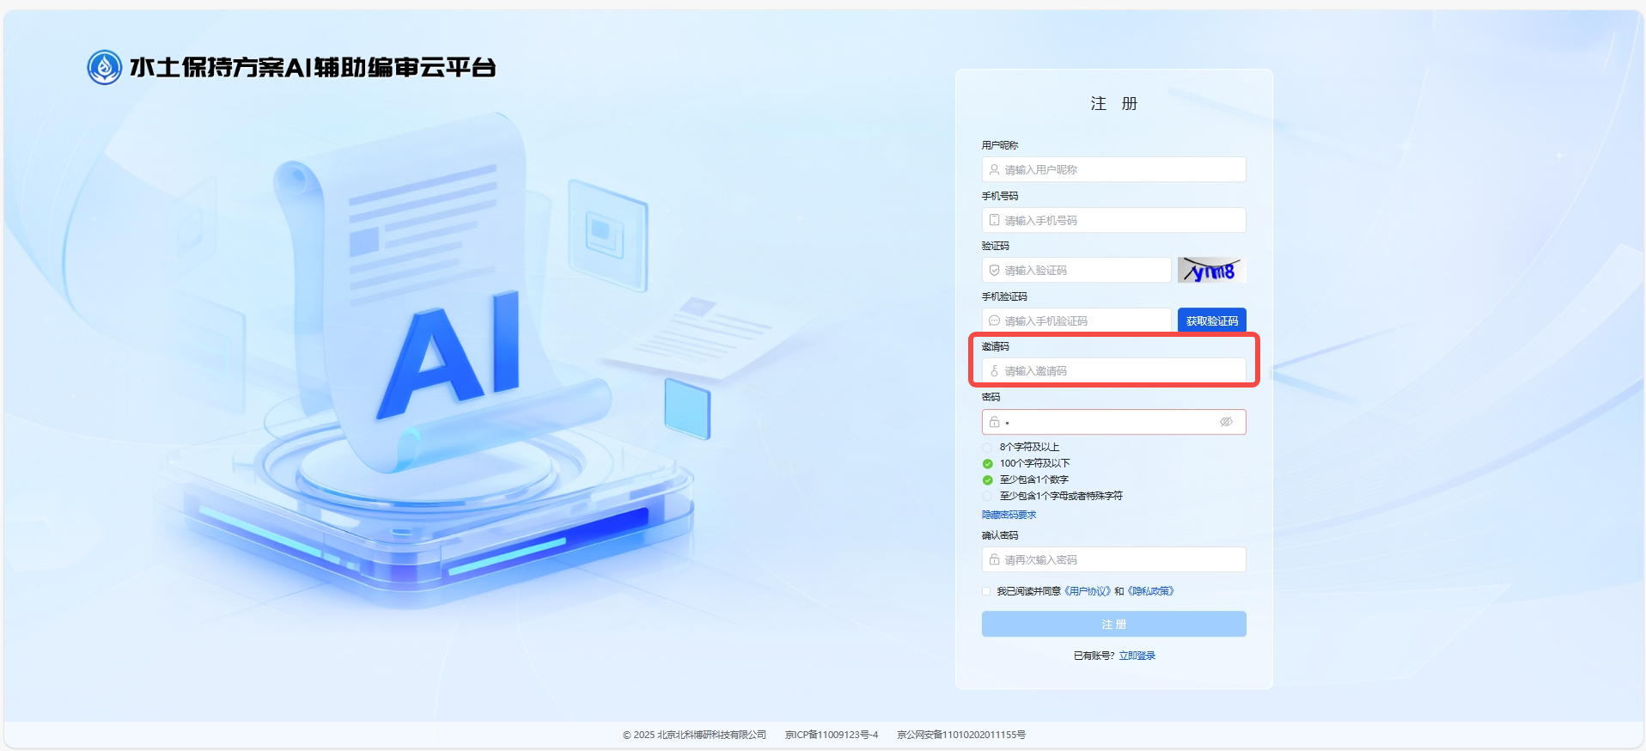

* 登录方式1：注册成功后，在智能编审登录界面，先输入手机号码、密码和验证码，然后点击“登录”按钮即可登录；
* 登录方式2：也可选择短信验证码登录，若未注册则先点击“立即注册”完成注册后再登录。

b.手机号-密码登录

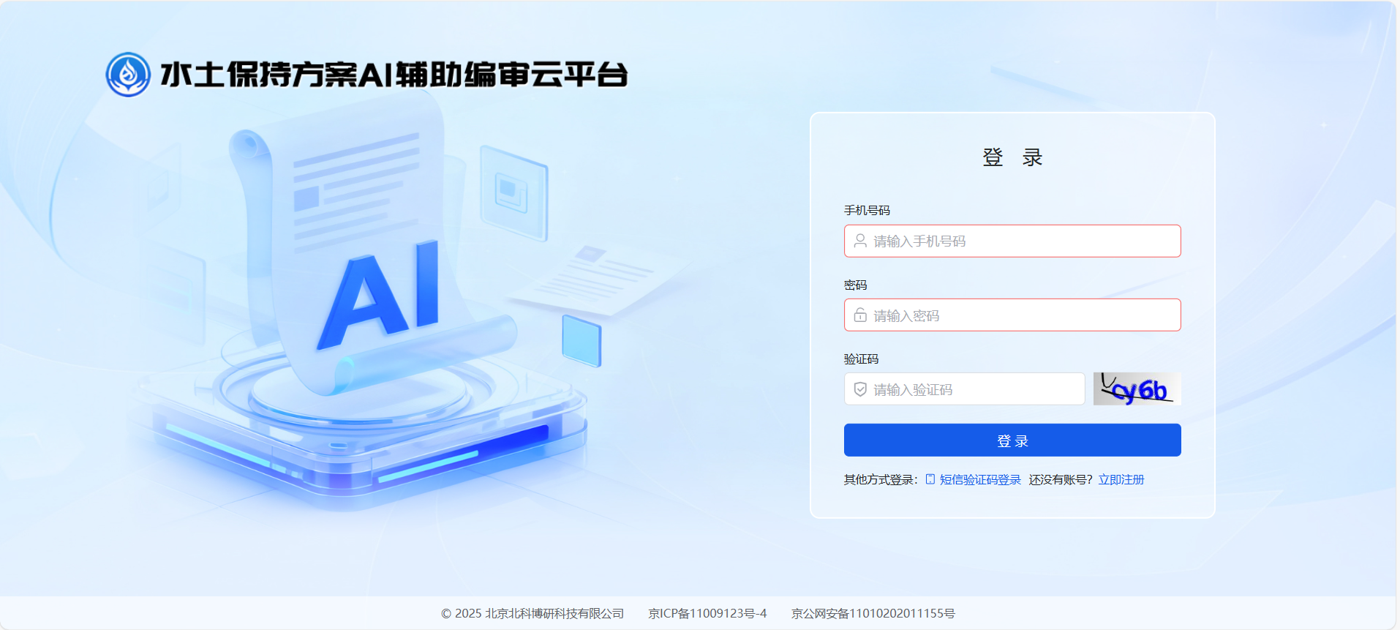

c.手机号-短信验证码登录

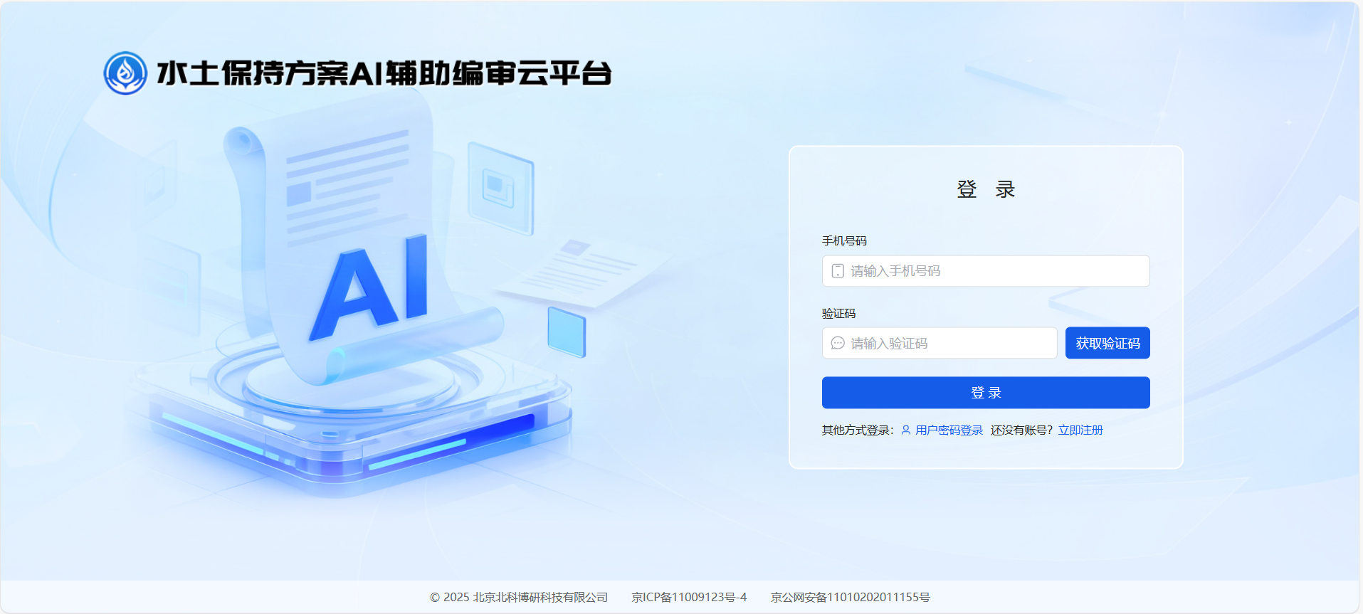

2. **企业认证（创建并关联自有企业）**

* 找到页面右上角的个人头像图标，点击它。在弹出的下拉菜单中，点击「企业认证」 选项，即可进入企业认证流程。
* 个人版用户发起企业认证申请，在 「企业名称」 输入框中，准确填写企业的全称。然后填写企业对应的统一社会信用代码。再上传营业执照，也可上传组织机构代码证、统一社会信用代码证、事业单位法人证书等有效证件）。勾选 “我已阅读并同意《用户协议》和《隐私政策》” 复选框。最后点击 “提交” 按钮，完成企业认证申请的提交。

a.企业认证操作流程

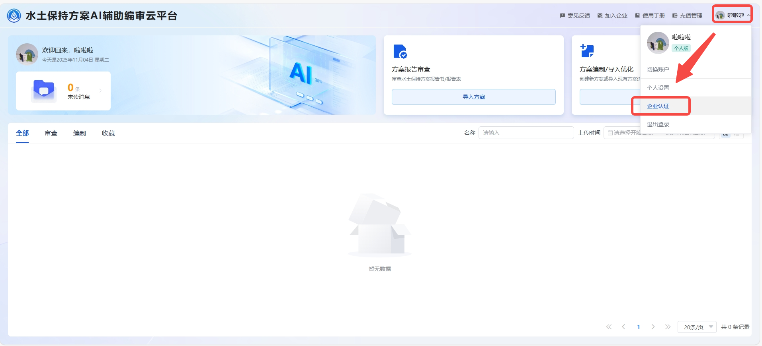

b.右上角个人版账号下拉界面进行企业认证

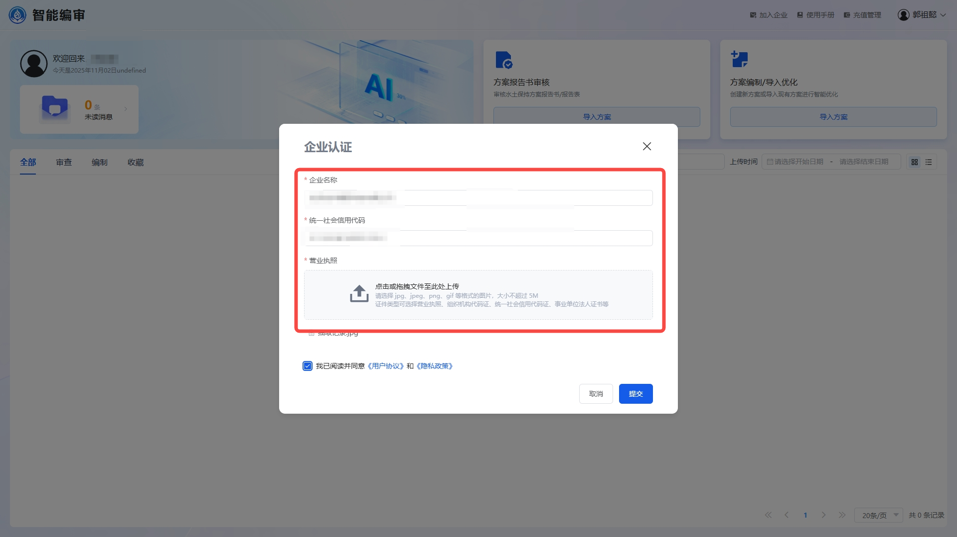

* 要查看企业认证申请状态，操作流程如下：

**点击未读消息**：找到页面左侧的“未读消息”区域，点击进入。

**查看认证状态**：在弹出的“消息管理”窗口中，查看企业认证申请的当前状态（如示例中“审核中”）。

c.认证状态提示

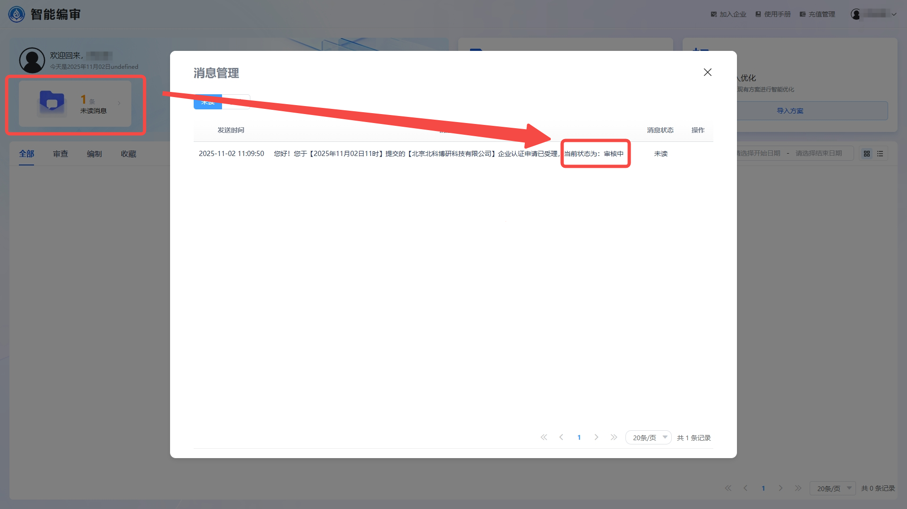

d.右上角个人版账号下拉界面进行个人账号和企业选择

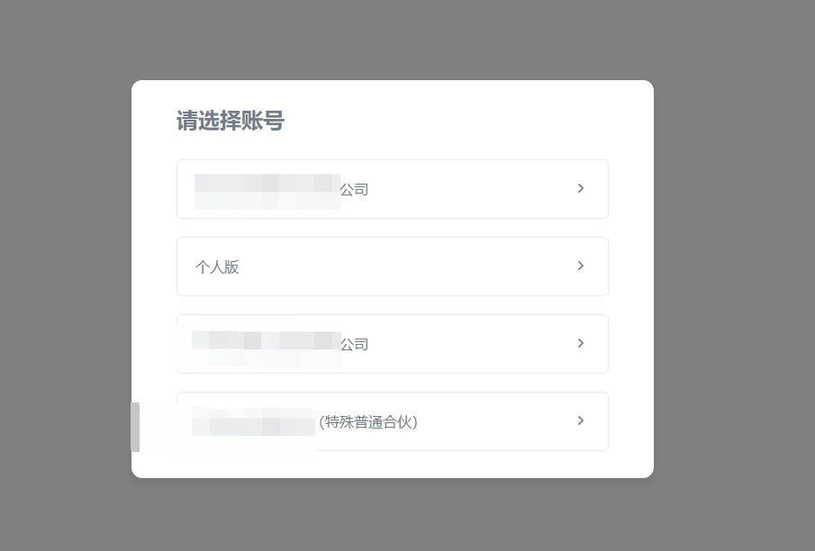

3. **加入其他企业**

* 如果要加入其他企业，通过首页右上角的「加入企业」，填写邀请码加入其他企业。

a.在个人版账号下通过企业邀请码加入企业

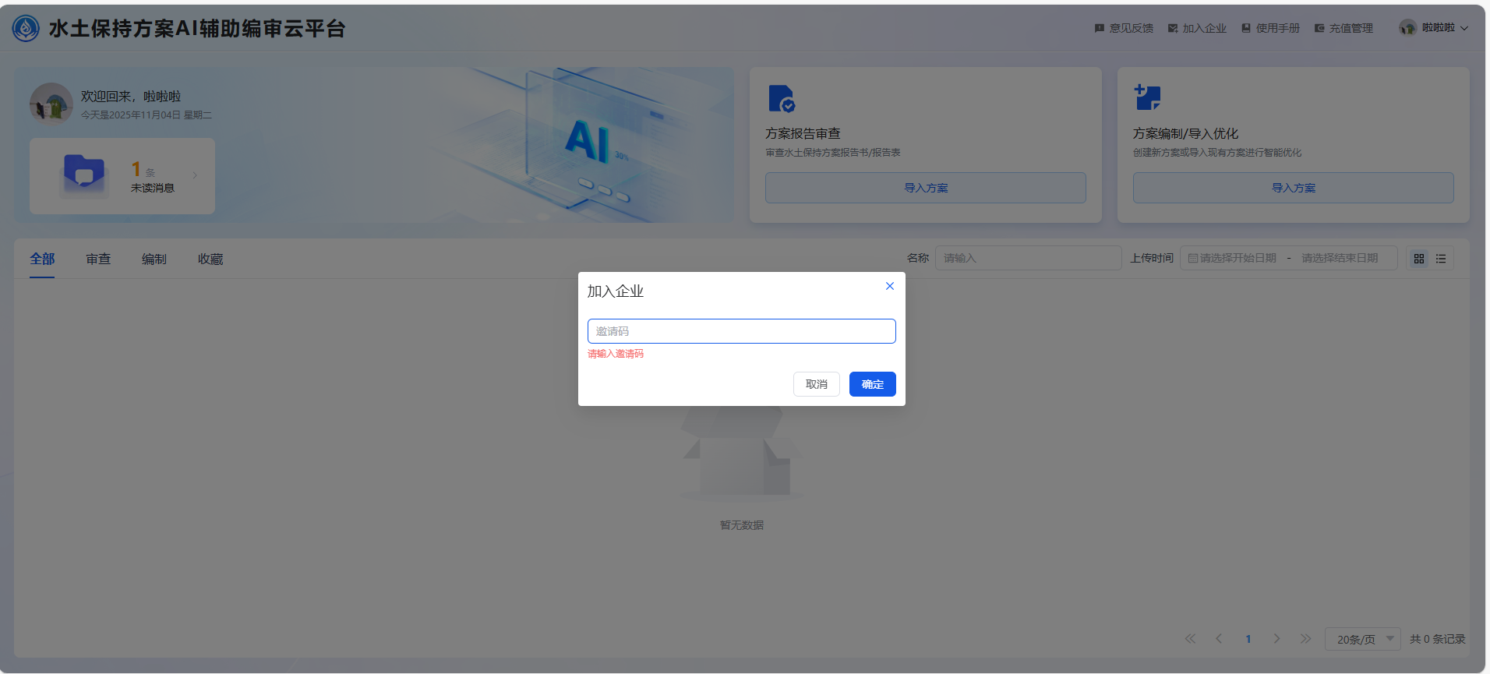

* 切换到企业端，点击「团队管理」按钮进入页面，生成的邀请码可以用来邀请团队成员加入，在首页的「加入企业」填写邀请码。

b.企业端生成邀请码方式

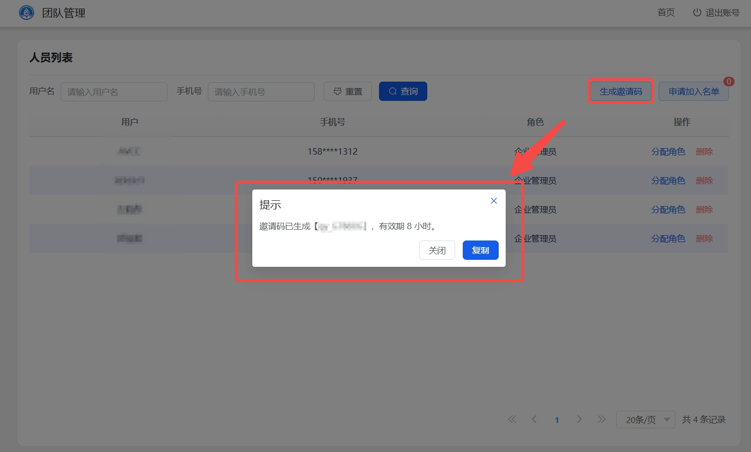

4. **消息管理**

* 点击左侧「未读消息」 提示，弹出消息管理窗口查看未读内容；处理后可切换 「已读」 标签页，最后点击右上角「×」关闭窗口。

e.消息管理操作界面

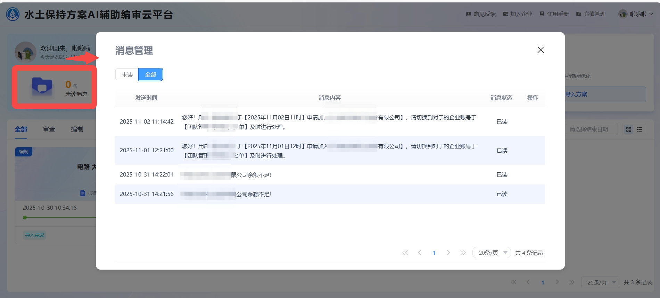

5. **意见反馈**

* 在智能编审系统中，点击右上角「意见反馈」按钮；在弹出的意见反馈窗口中，选择反馈类型（功能问题、界面问题、内容错误、其他问题），填写反馈内容；勾选「我同意系统收集并处理我的反馈信息，以改进服务质量」，最后点击「提交反馈」即可。若放弃反馈，可点击「取消」关闭窗口。

a.意见反馈操作界面

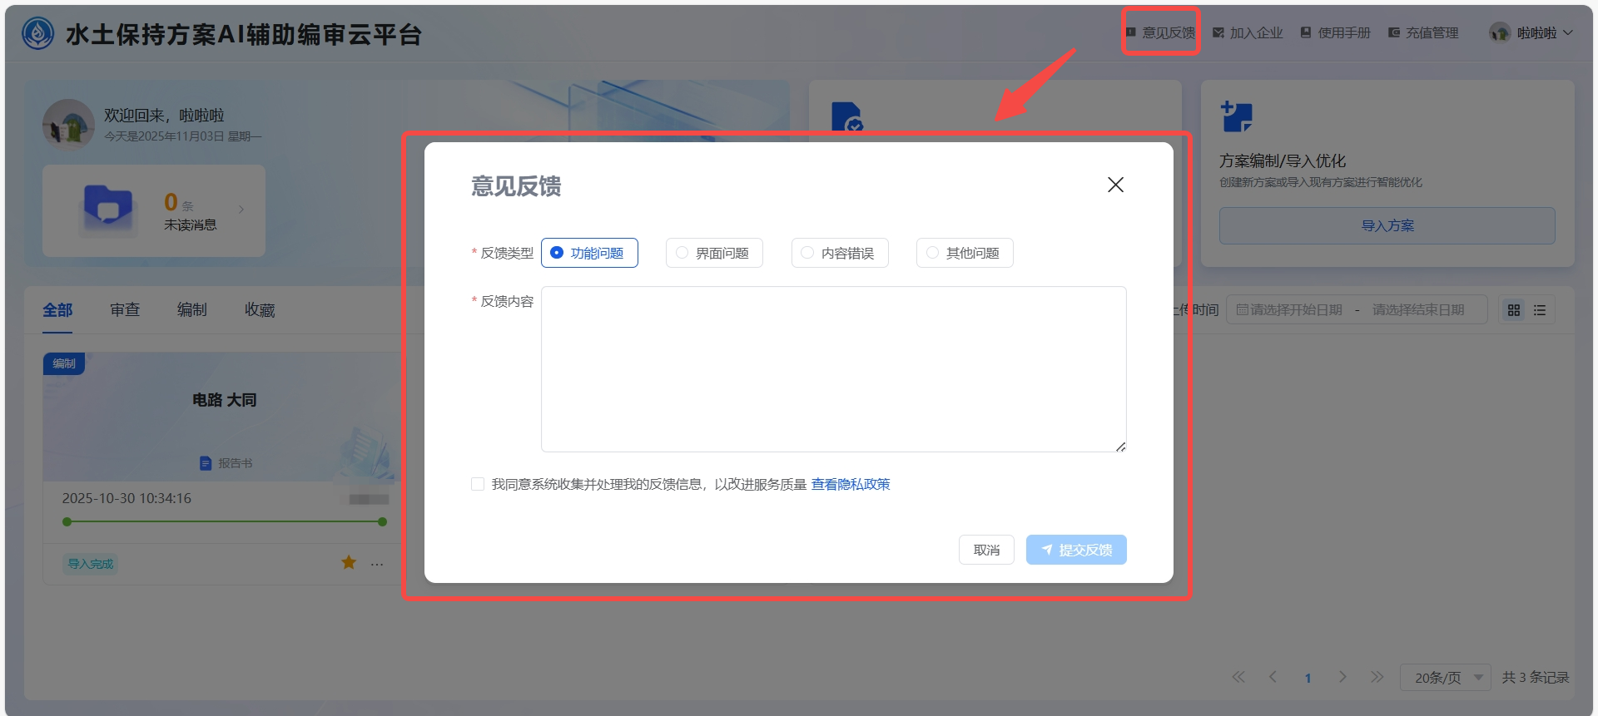

6. **在线客服**

* 并点击平台右上角的“在线客服”按钮。
* 在弹出的“在线客服”对话框中，于底部输入框内输入您在系统使用中遇到的问题，也可拖拽或粘贴相关图片（不超过10M）。
* 发送问题后，等待客服在工作时间（9:30~18:00）内为您解答即可。

a.在线客服操作页面

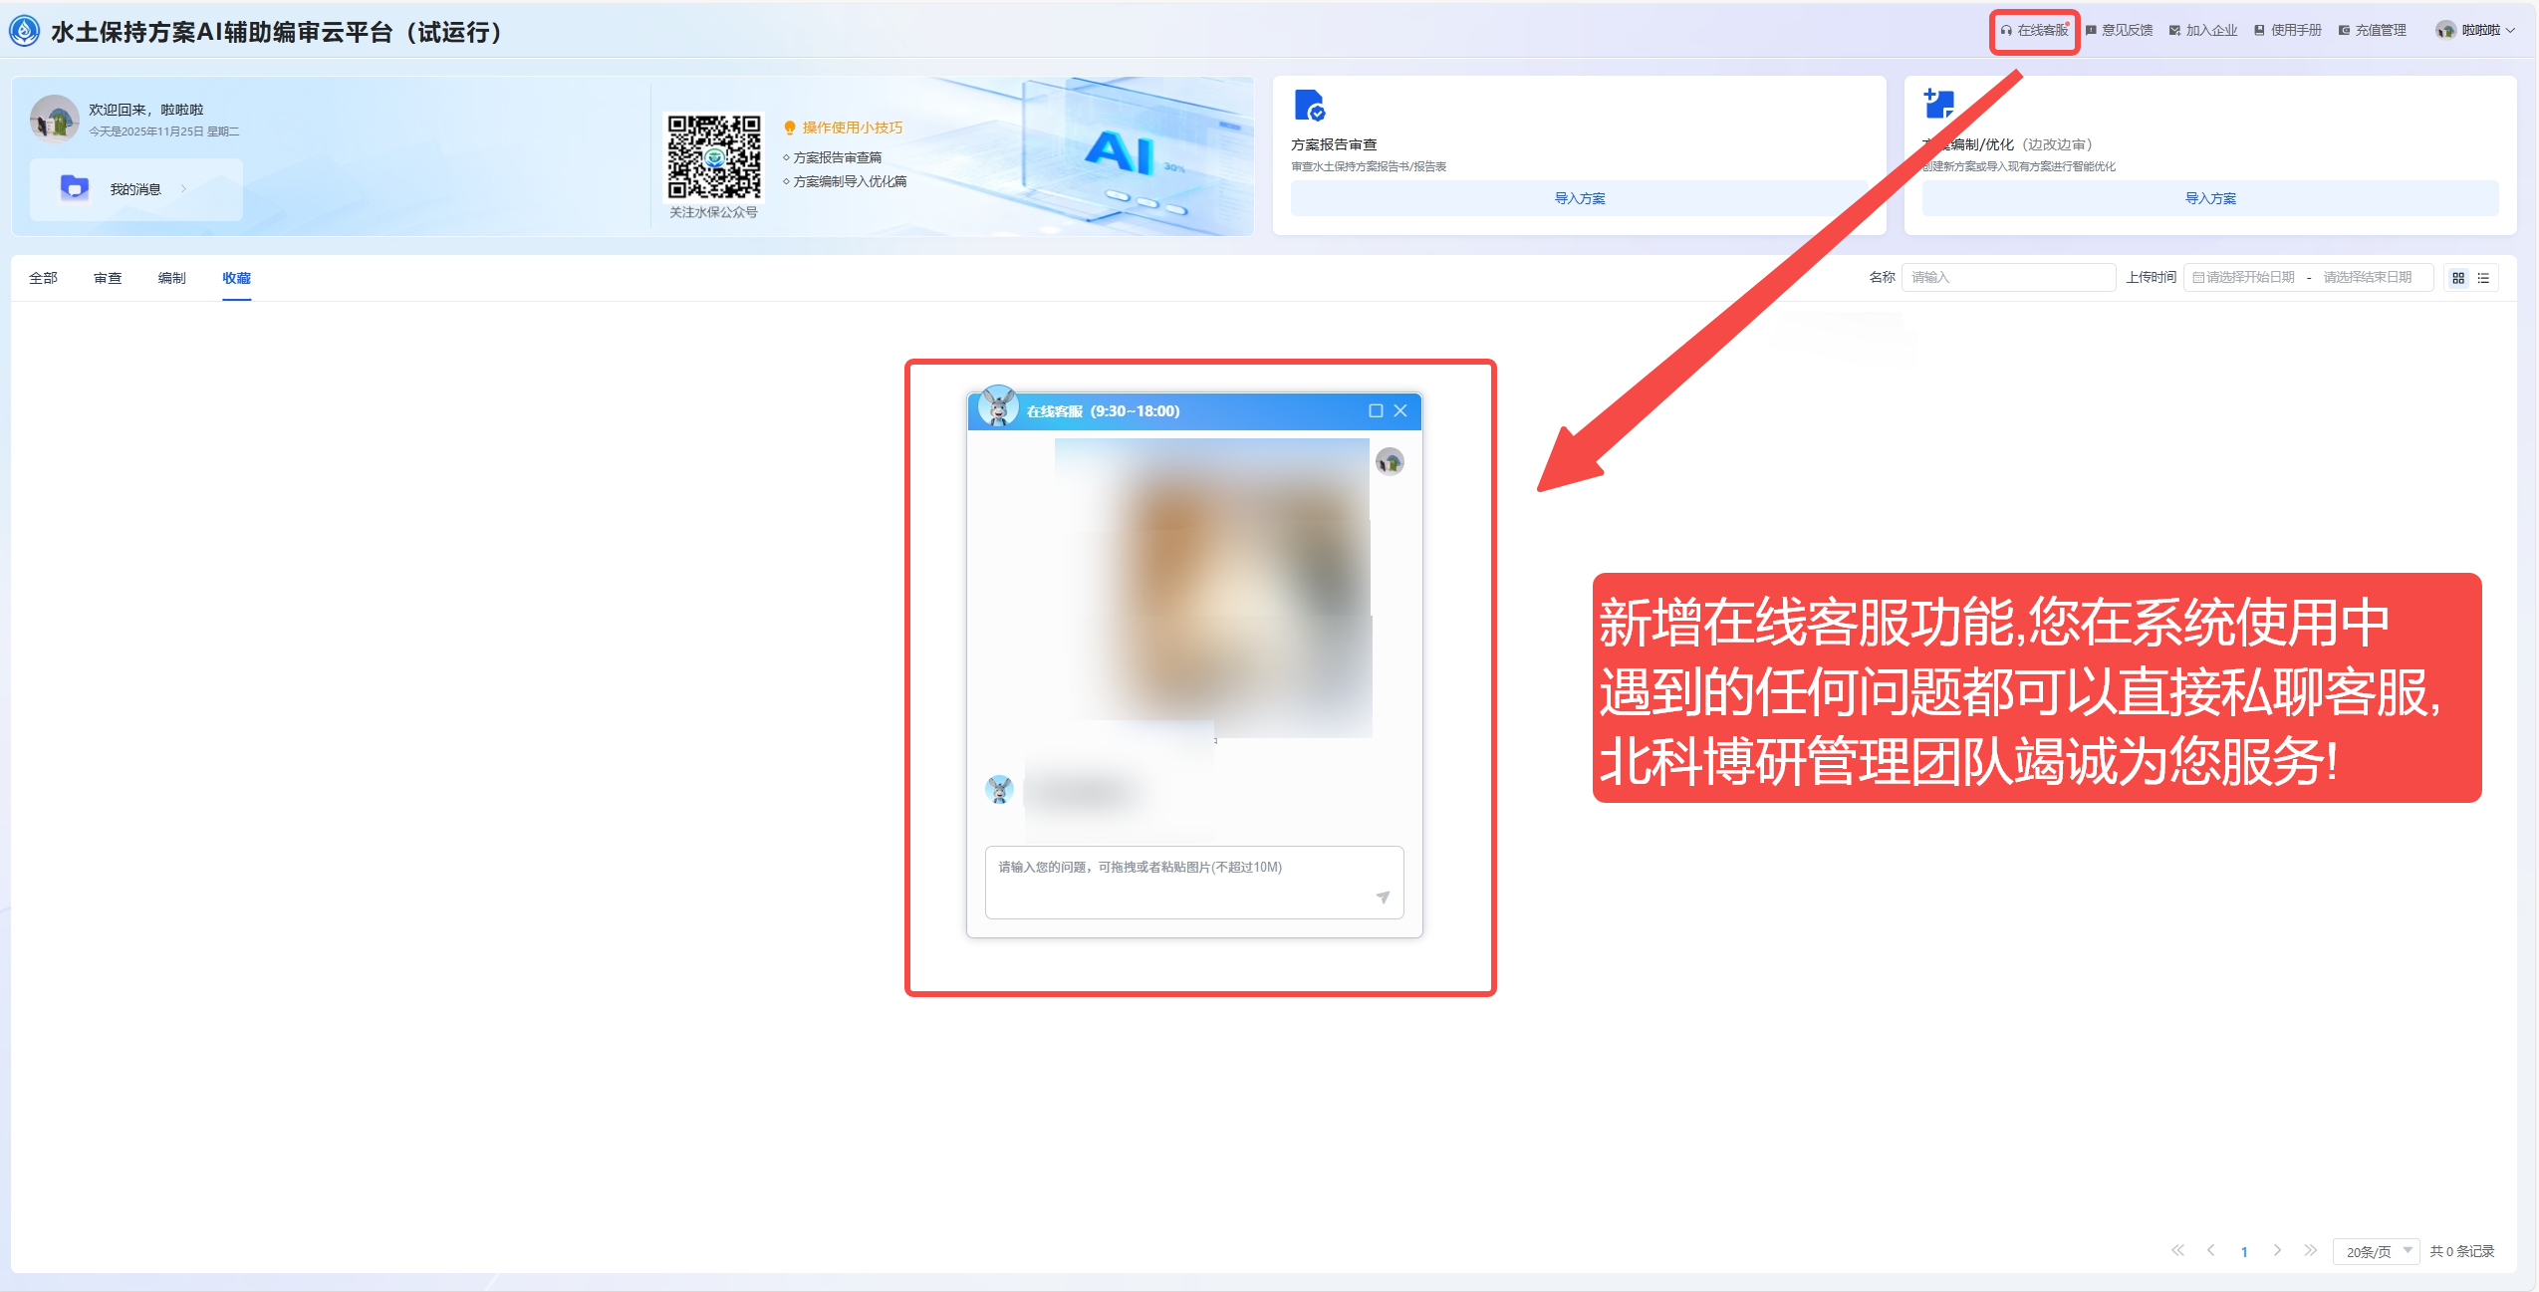

**（二）企业端管理**

1. **团队管理与成员邀请**

* 先确认账号已切换至认证企业（左上角显示企业名称），再点击界面右侧「团队管理」模块，进入后即可管理企业人员及角色分配。

a.团队管理

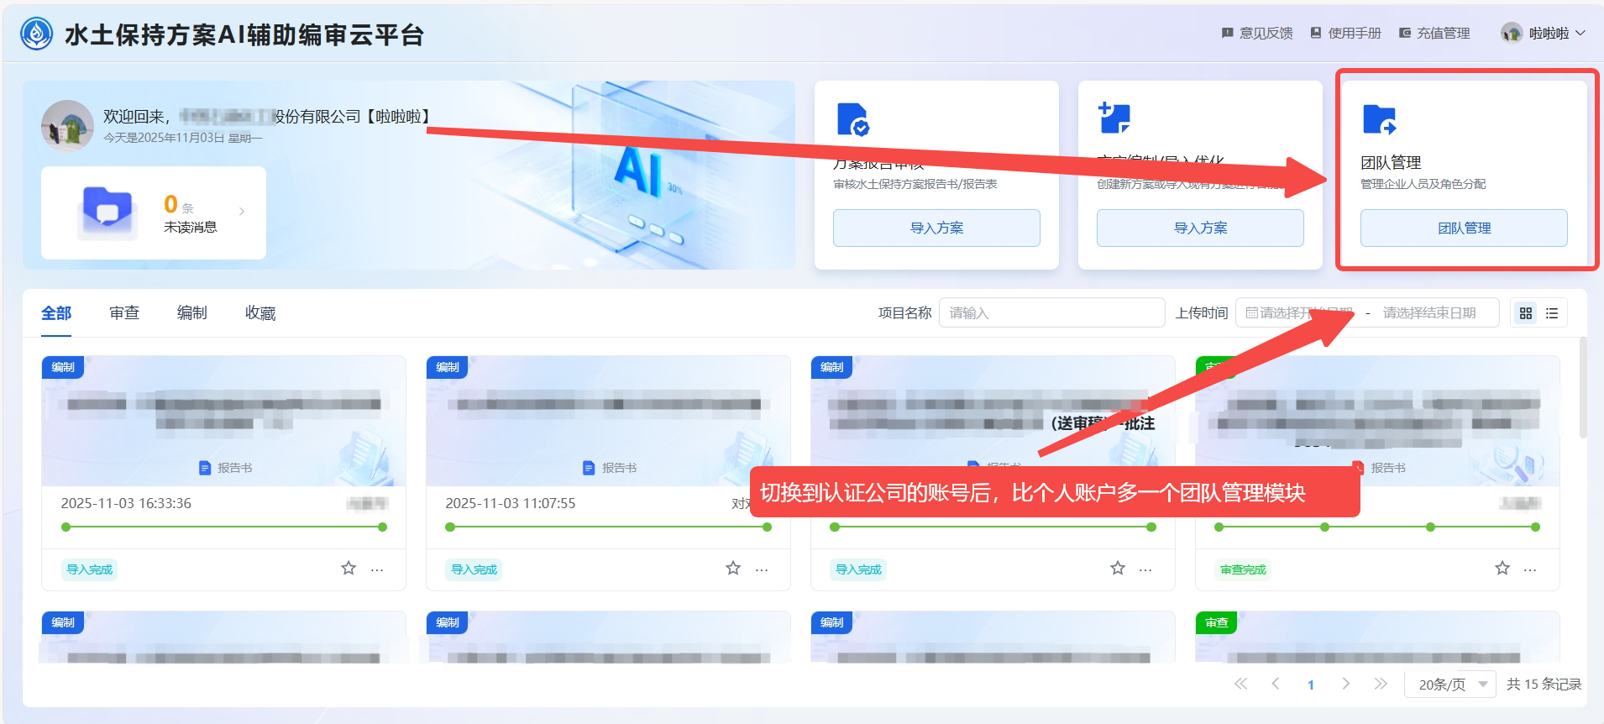

* 点击「团队管理」按钮进入页面，生成的邀请码可以用来邀请团队成员加入，在首页的「加入企业」填写邀请码。

b.生成邀请码

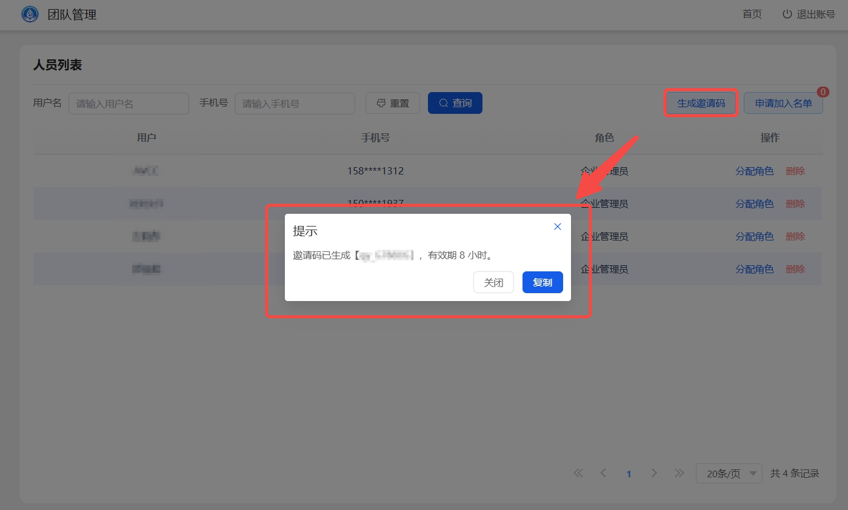

* 在团队管理界面，点击右上角「申请加入名单」按钮可审核员工申请；找到人员列表中需操作的用户，点击其对应的「分配角色」按钮，在弹出的「分配角色」窗口中选择「企业管理员」或「普通成员」（企业管理员具有企业管理权限，普通成员无此权限），点击「确定」完成角色分配（放弃则点「取消」）；点击用户对应的「删除」按钮可移除团队成员。

c.管理企业人员及角色分配

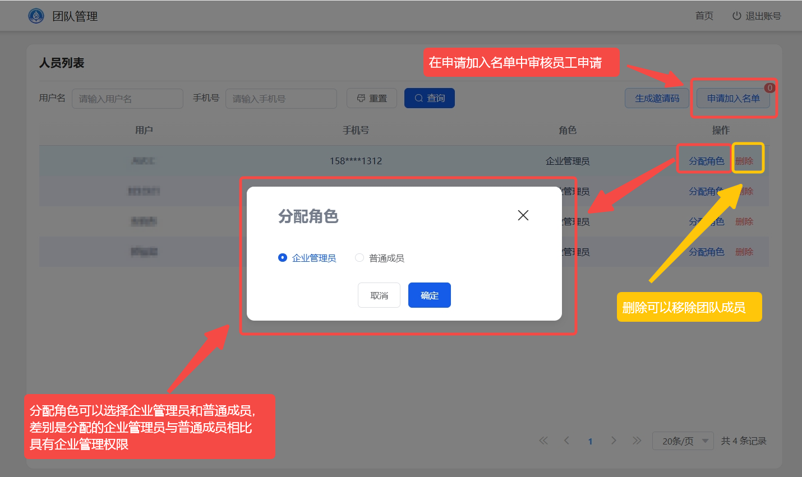

* 企业端上传的水保方案要完成「邀请成员」 操作，流程如下：找到目标项目卡片，点击其右下角的「・・・」按钮 。在弹出的选项中，点击 「邀请成员」即可发起成员邀请操作。

d.企业端邀请成员

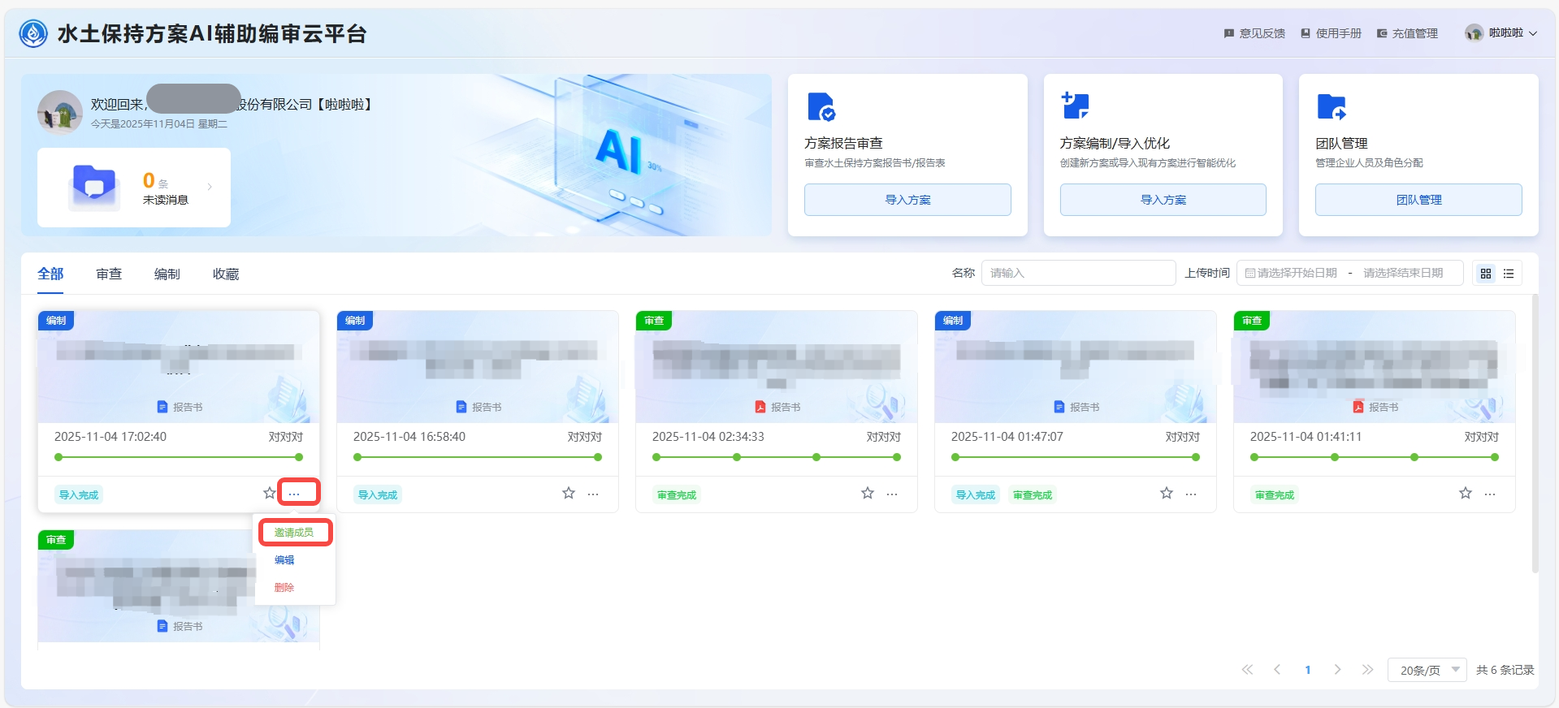

**二、方案报告审查**

**（一）审核方案上传**

* 个人端和企业端的操作一致；
* 进入个人端系统主界面后，点击右上角「导入方案」按钮；
* 在弹出的「创建审查项目」窗口中，选择报告类型；点击下一步选择地区与行业，继续点击下一步，点击或拖拽需审查的水保方案文件（支持PDF、Doc、Docx格式）至上传区域，确认信息无误后，点击提交，完成上传，系统自动启动智能审查流程。**（暂不支持上传扫描件的pdf，请勿上传与水保方案无关的文件）**

a.导入方案演示

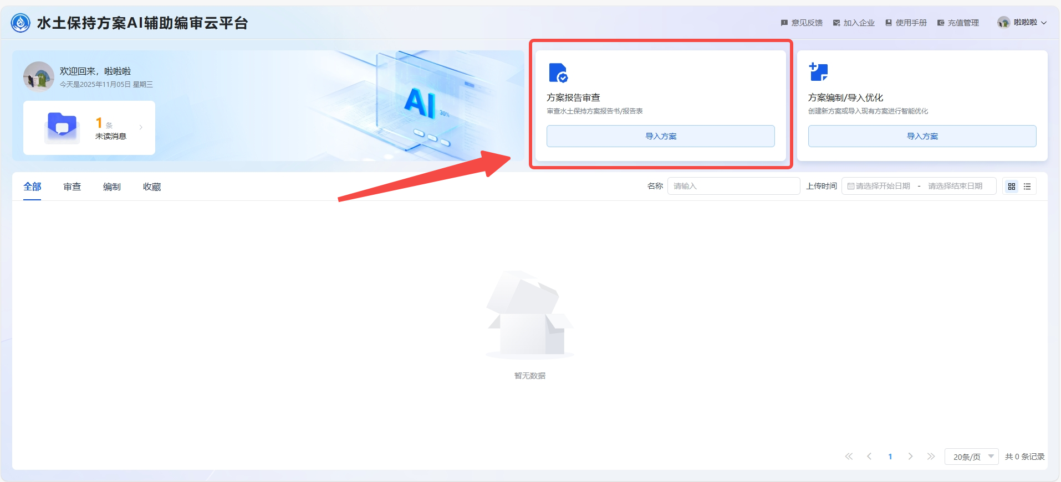

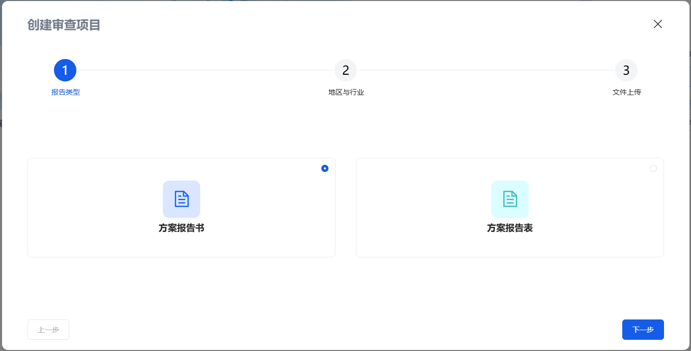

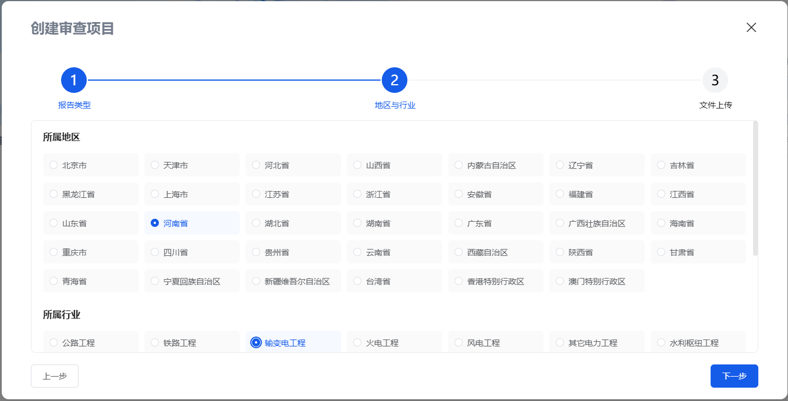

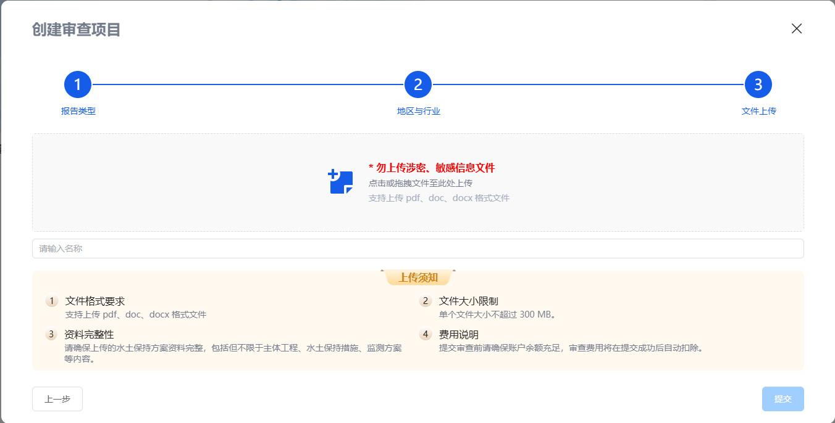

**（二）审查结果查看**

* 方案上传后，系统自动开展智能审查。在主界面项目中，可查看项目的「校验进度」（黄框的进度条）、「审查状态」（红框的审查进度）等信息。

a.进度查看

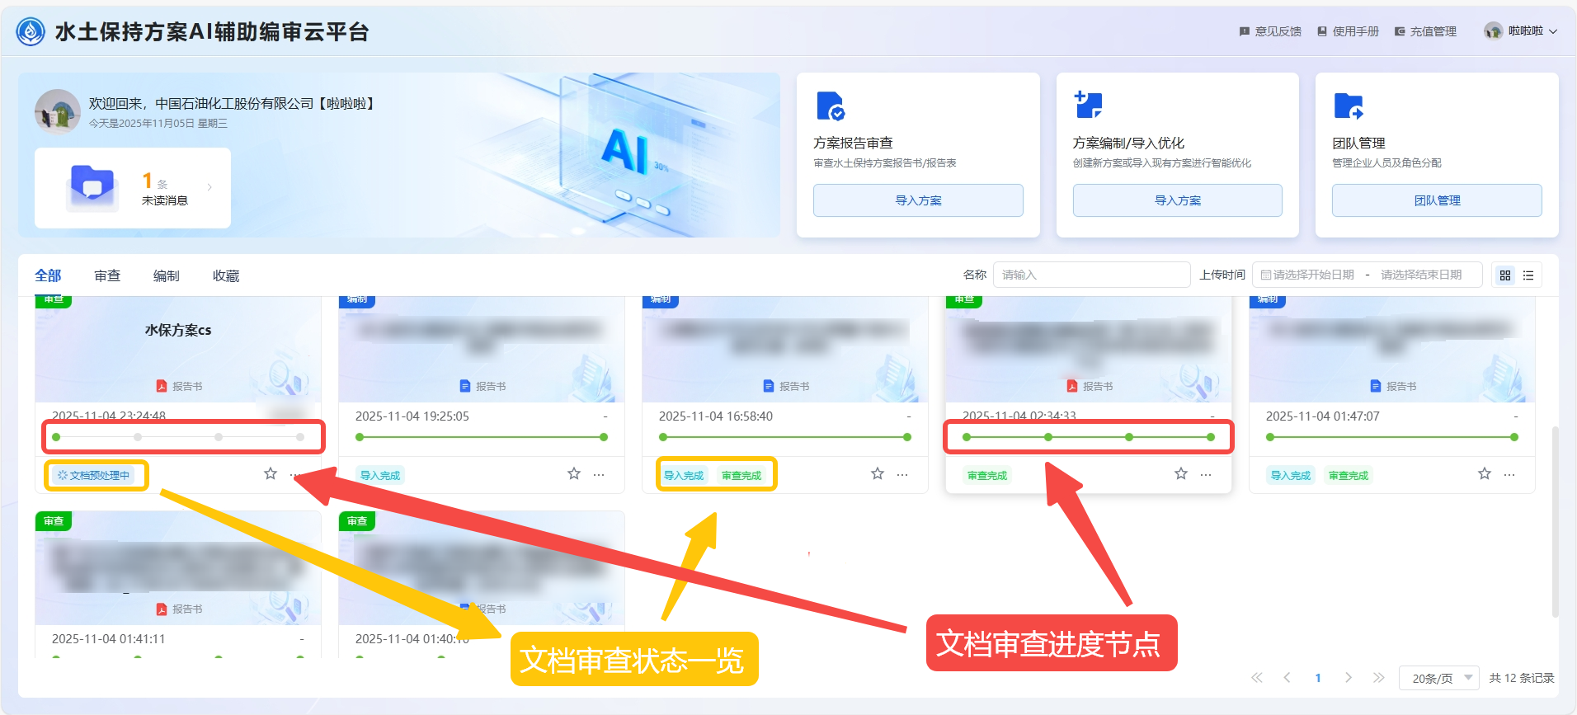

* 点击方案名称直接进入文件预览界面，右侧面板展示审查问题，左侧为文件预览区，可同步查看问题对应文档内容。

b.问题预览

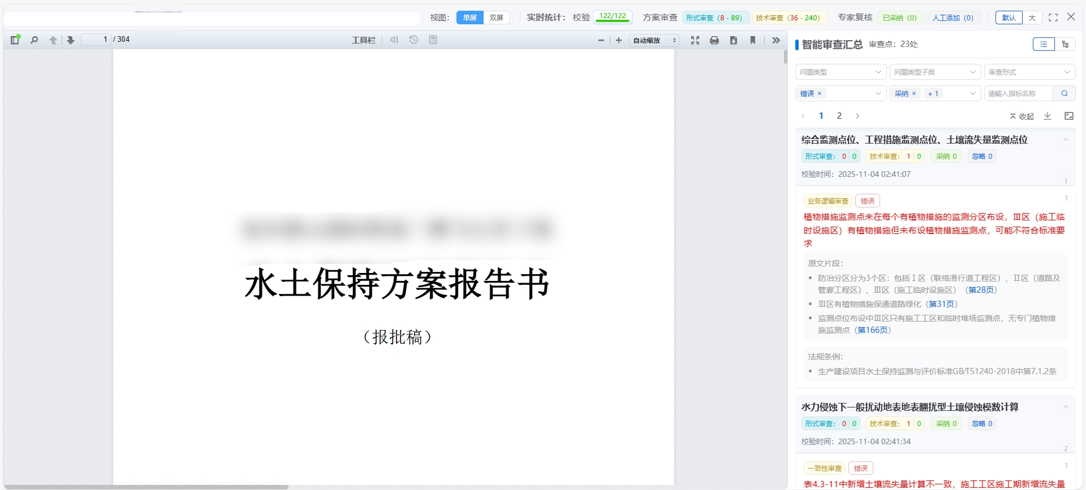

* 在该水土保持方案报告书的智能审查界面，点击右侧“智能审查汇总”区域的“树状”图标，即可查看完整的审查要点正确与错误数量分类（如项目概况、水土保持评价、防治责任范围与防治目标等板块的具体审查项），以便开展后续审查工作。

c.智能审查问题模式切换

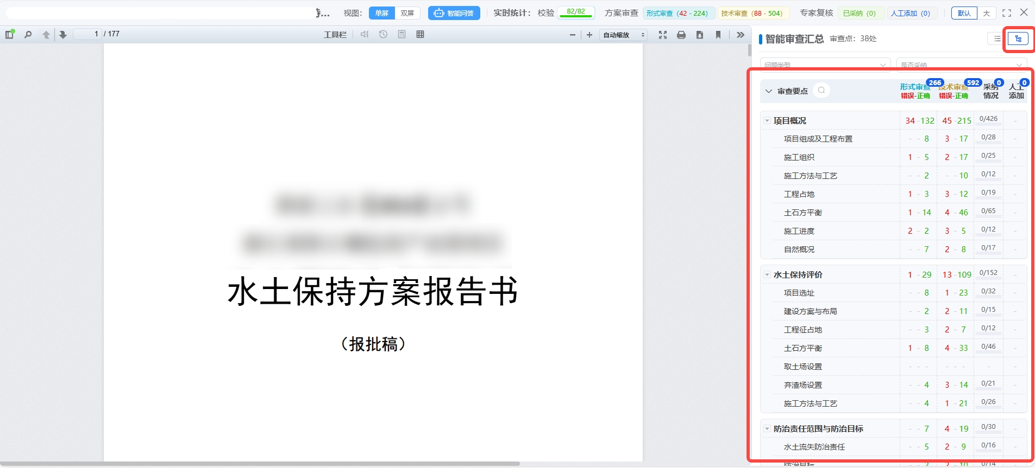

* 在该水土保持方案报告表的智能审查界面，找到右侧“智能审查汇总”区域的“导出问题清单”功能模块，点击相应按钮即可导出问题清单。

c.导出问题清单

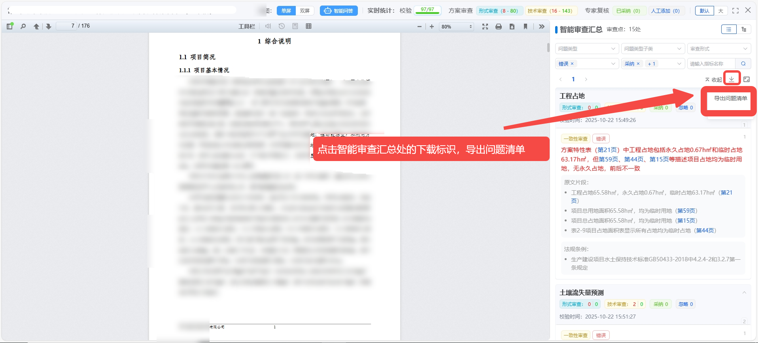

**（三）问题定位**

* 点击问题描述中蓝色标注的页码，左侧文档定位到问题对应位置（部分问题可高亮显示）。（ 注：问题后面显示的页码为Pdf查看的页码，把封面、责任页、修改一览表也算在页码里。）

a.智能审查错误汇总

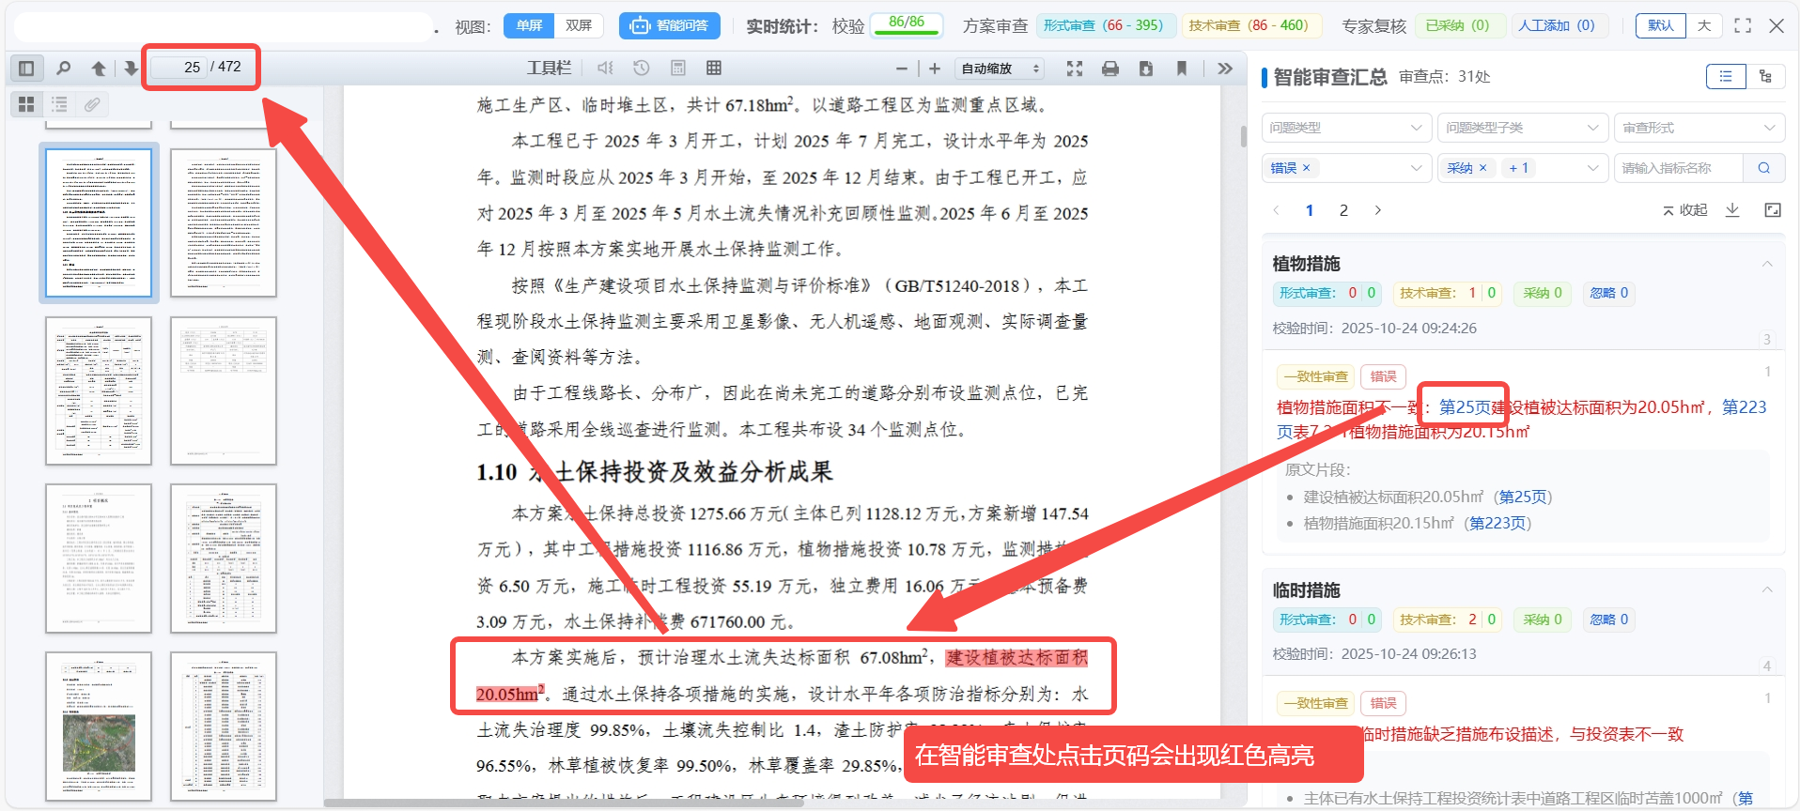

* 若出现定位不准时，可使用划词快速定位。
* 划词快速定位：在问题描述中，划选原文数据关键词，系统自动搜索方案中所有数据，可在左上角进行“上一个”“下一个”处理。

b.划词定位

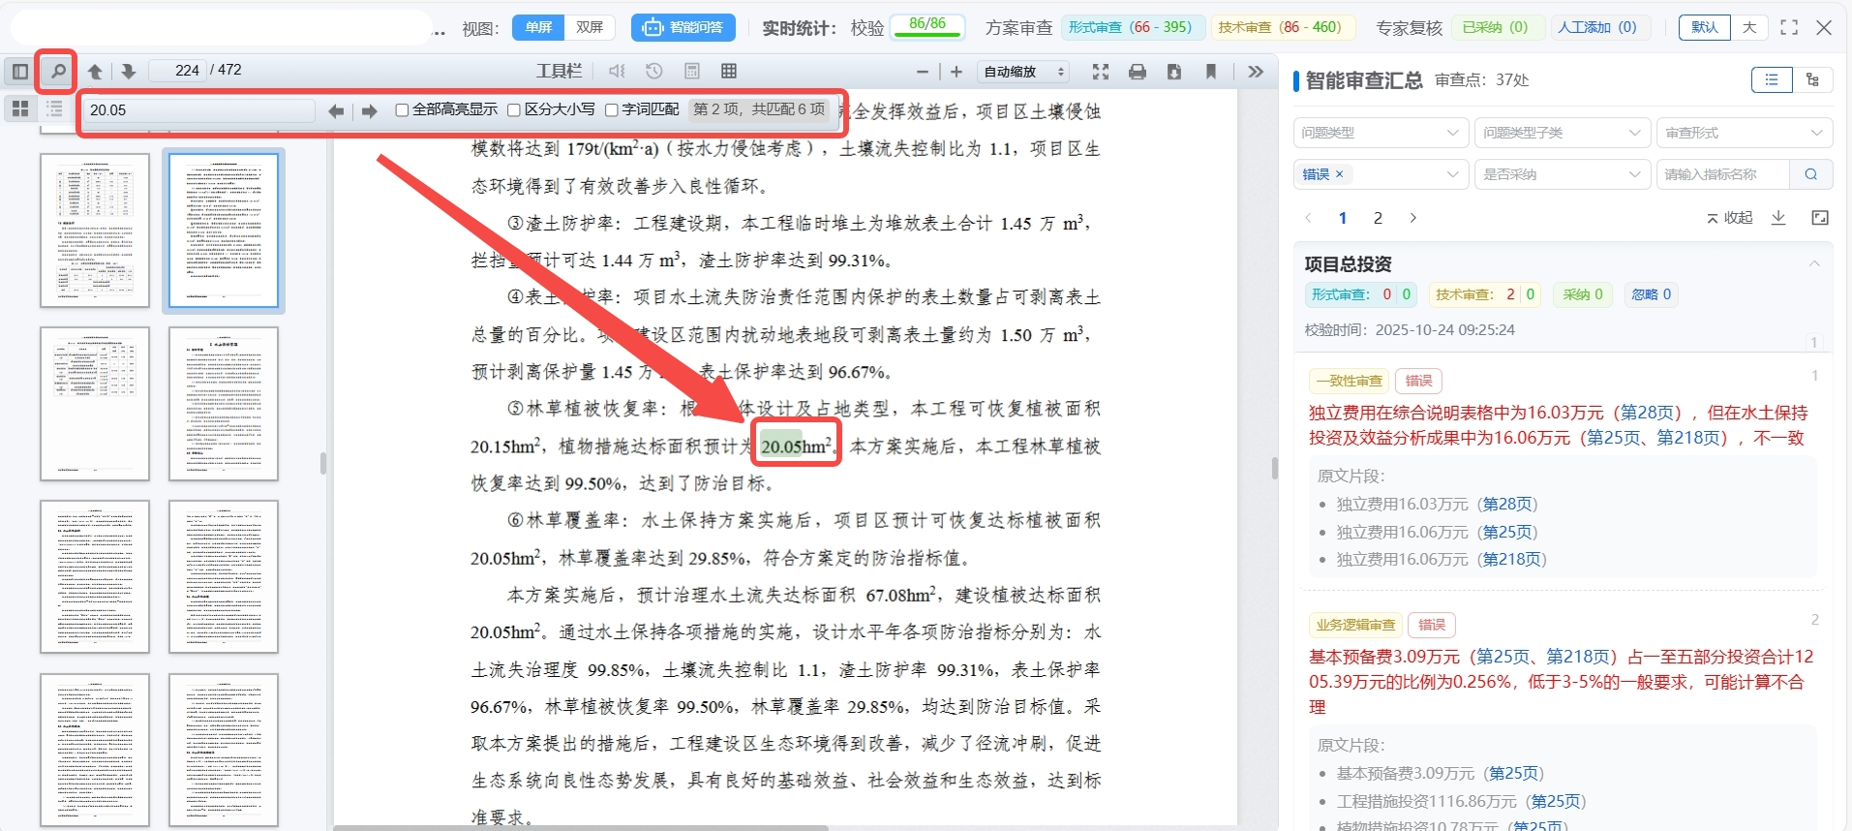

**（四）问题忽略**

* 在右侧审查问题列表中，若存在无需关注或模型错误的问题，找到对应条目后，点击 「忽略」按钮，该问题会被标记为 “已忽略”，在上方采纳情况筛选栏中选取已采纳、待审查，该问题不再干扰后续审查。

a.问题忽略操作演示

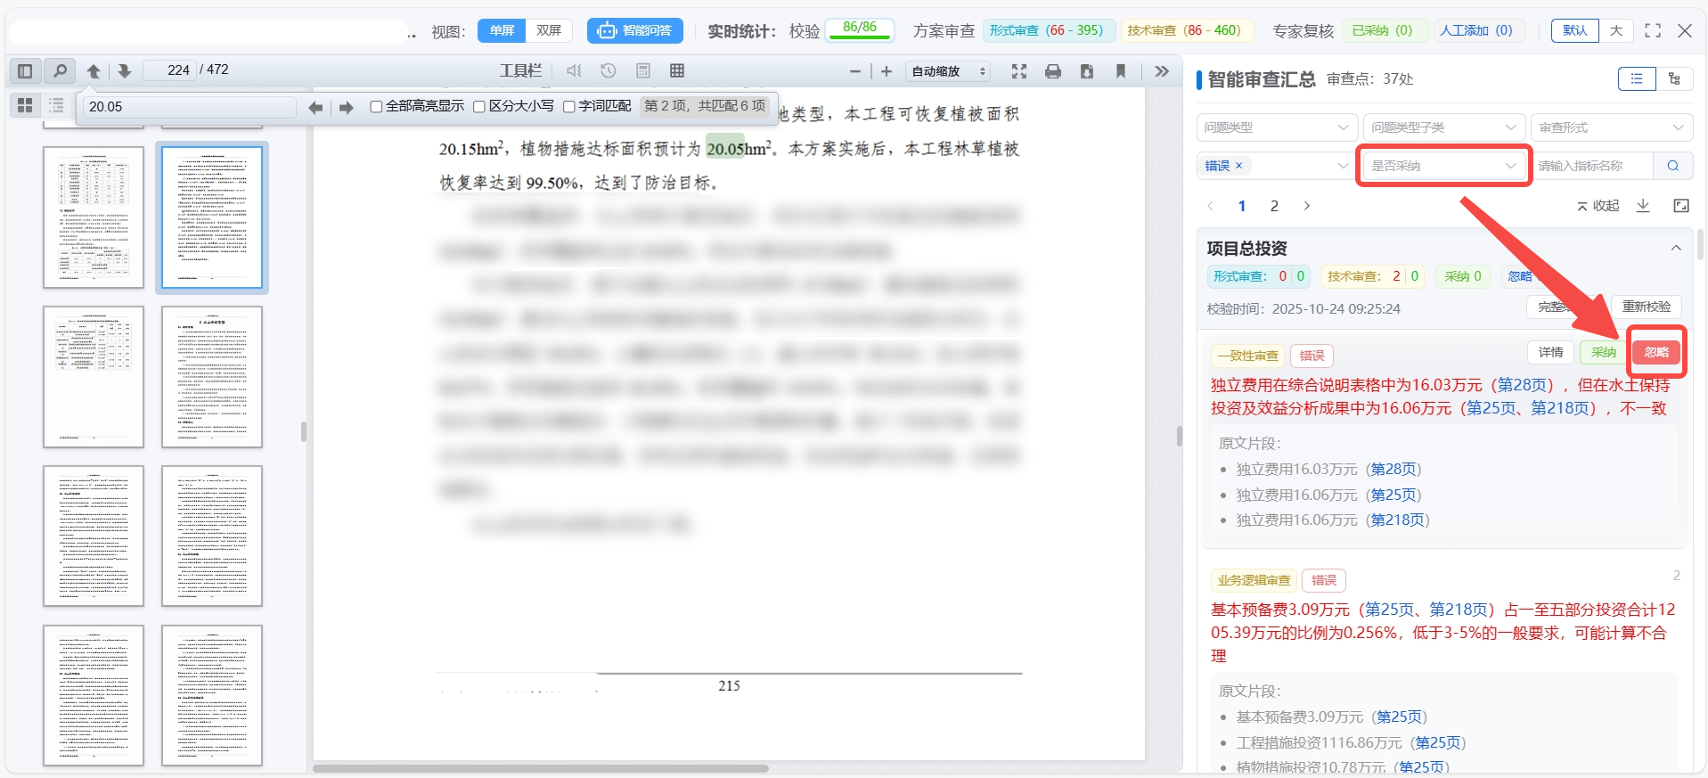

**（五）搜索功能**

* 在系统顶部搜索栏，输入数字，点击「搜索」按钮，可快速筛选匹配的项目或审查问题，提升查找效率。

a.搜索功能操作演示

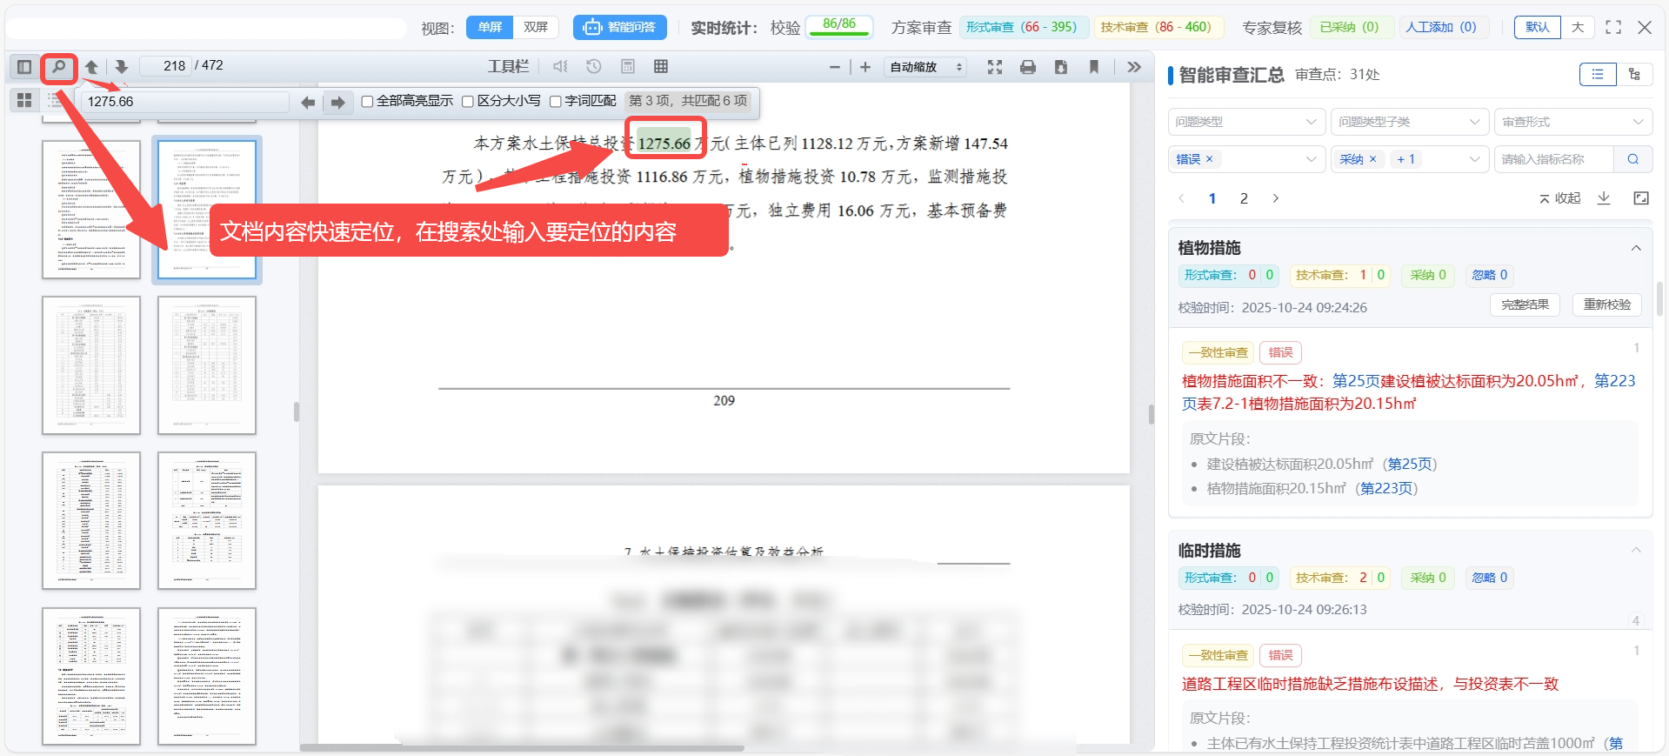

* 在右侧面板搜索框中，输入审查问题关键词，可筛选相关问题。

b.关键词筛选

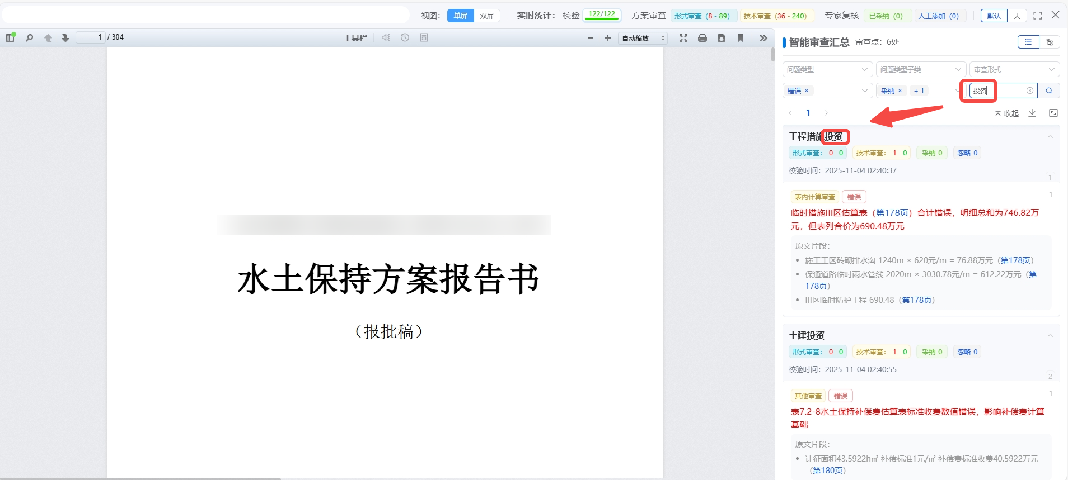

**（六）双屏模式**

* 系统支持双屏查看，便于文档与问题对照。在文件预览界面，点击界面上方「双屏」切换按钮，界面将分为左右区域，选中框蓝色高亮，点击页数可进行跳转，实现内容与问题同步对照。

a.双屏模式操作演示

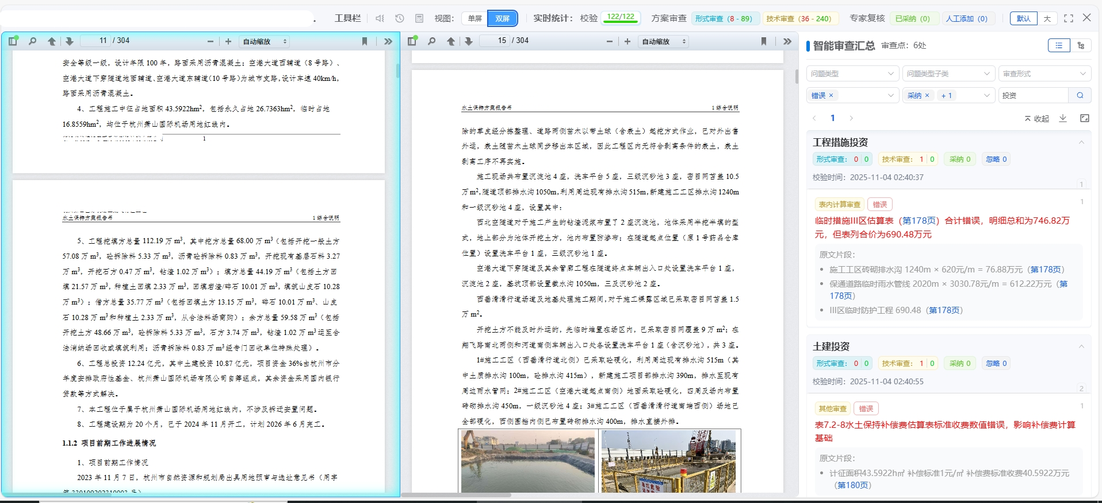

**三、方案编制（开发中）与导入优化**

**（一）编制方案上传**

* 进入系统主界面后，点击右上角「方案编制/导入优化」按钮；在弹出的「创建编制项目」窗口中，选择报告类型（如选择「方案报告书」，适用于大型项目的详细方案），点击下一步；进入「地区与行业」步骤，选择对应项目地区和行业后，点击下一步；进入「编制类型」步骤（按界面提示完成选择），点击下一步；进入「文件上传」步骤，点击或拖拽需编制的水保方案文件（仅支持Word格式）至上传区域，确认信息无误后，点击提交，完成上传，系统自动启动相关流程。

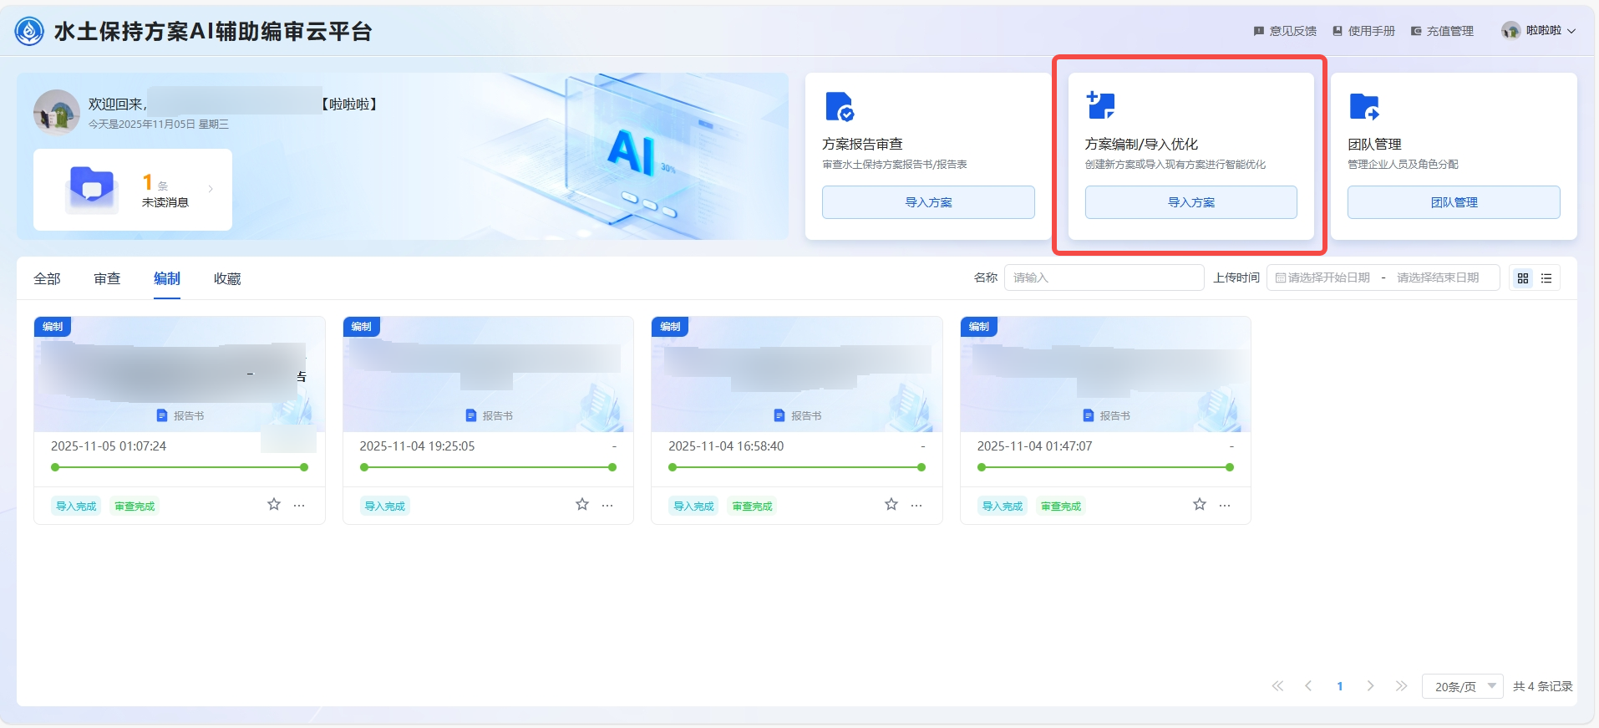

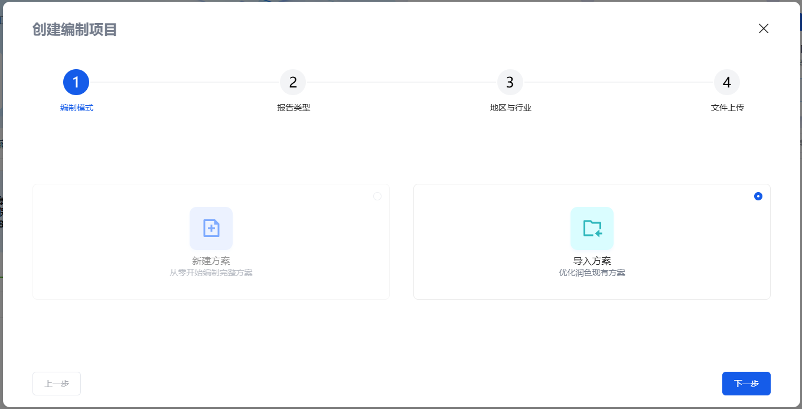

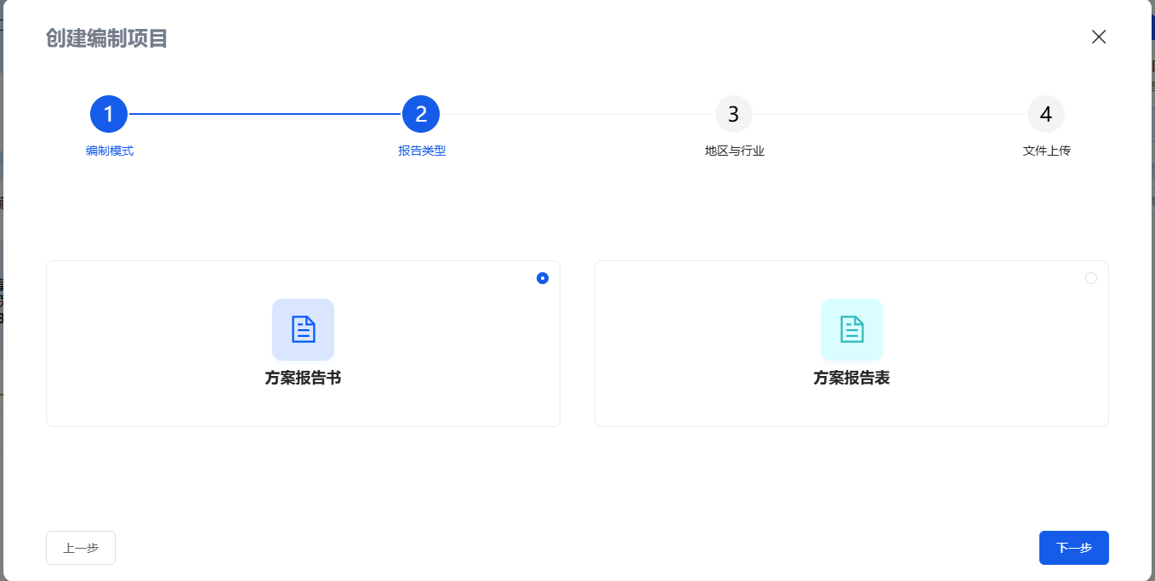

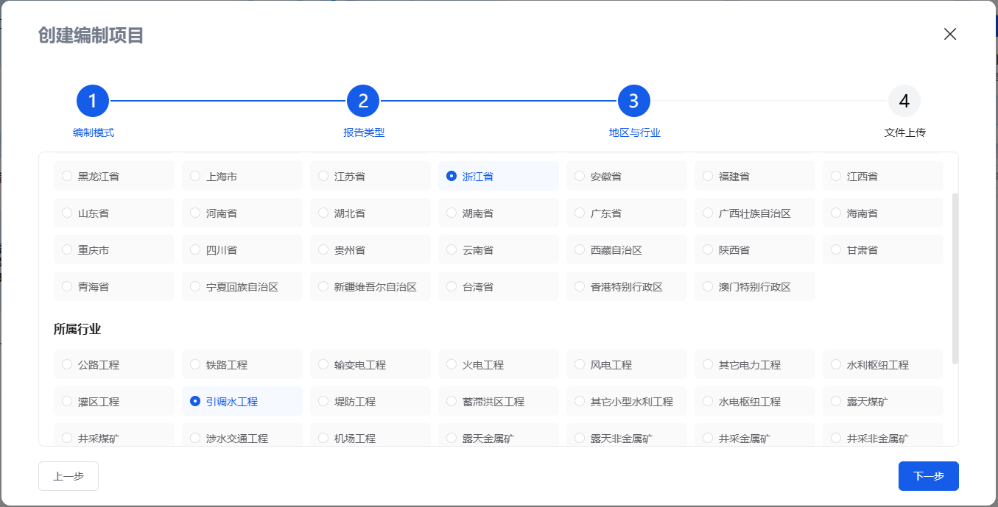

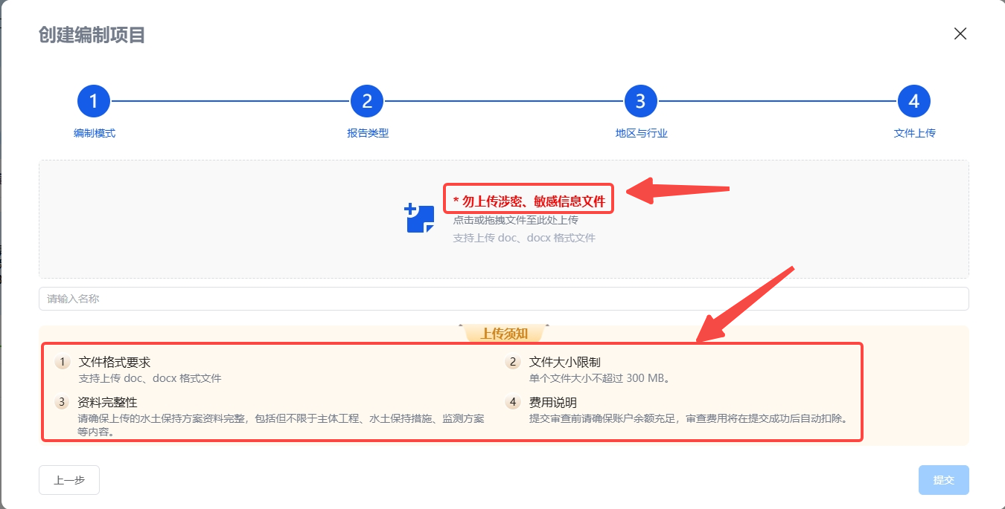

**（二）导入优化**

1. **目录导航与内容定位**

左侧目录树操作：通过“1.综合说明→1.1项目简况→1.1.1项目基本情况”等节点，快速定位需编辑或查看的模块，点击节点即可在右侧编辑区加载对应内容。

a.目录导航定位

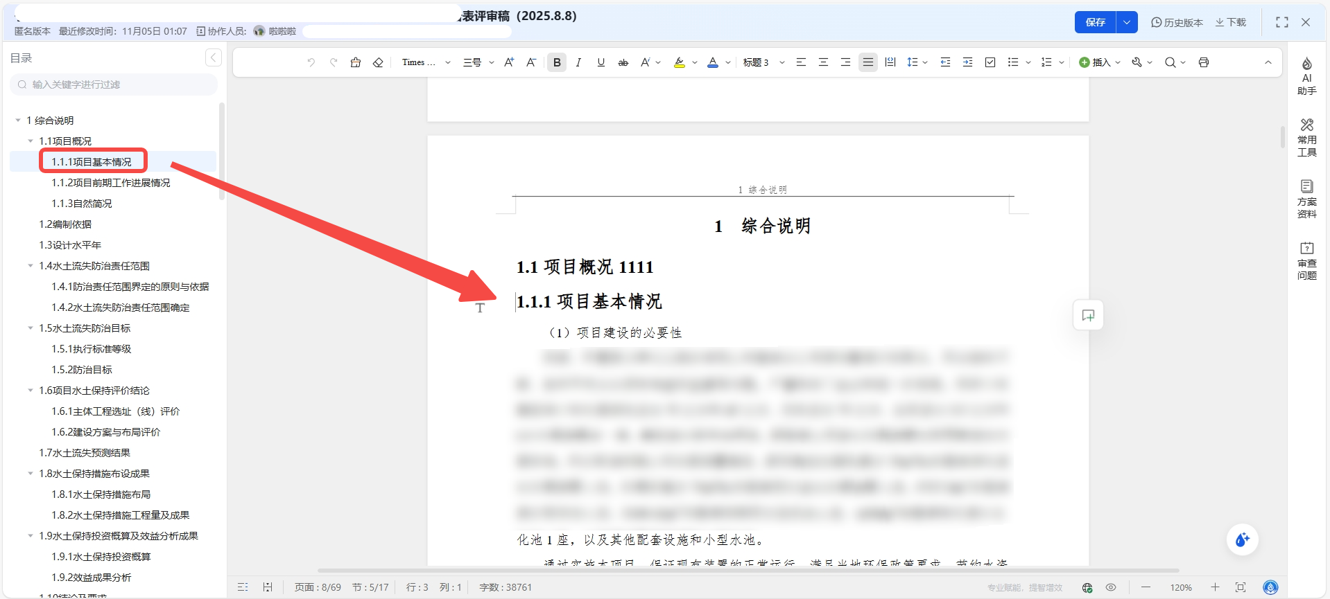

2. **内容编制与格式设置**

* 编辑区操作：在右侧“编制内容模块”内直接输入或修改文本，支持宋体、五号等字体格式设置，以及加粗、斜体、对齐方式等排版操作。
* 在文档编辑区域选中需优化的文本（如项目概况描述），点击页面右下角的小水滴，系统会弹出**智能优化建议框**，包含智能对话、扩写缩写和智能润色功能。润色完成后，点击 “替换” 可一键将表述优化为更专业、规范的版本（如将冗长描述精简为包含核心建设内容的精准表述）；点击 “插入” 可补充行业标准表述或关键信息。

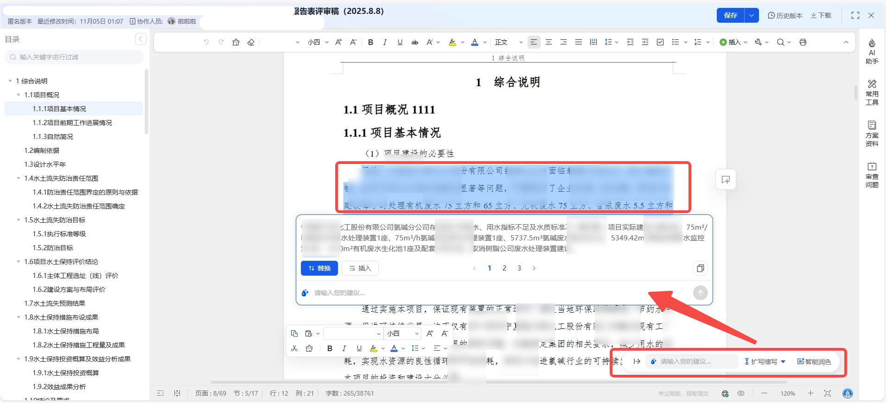

3. **边编边审：实现效率效能双提升**

* 在水土保持方案编制系统界面中，点击最左侧的“审查问题”，然后点击右上角“审查方案”按钮，弹出 “全文审查” 和 “章节审查” 功能选项。其中，“全文审查” 可对文档进行全域智能扫描，覆盖形式合规性、业务逻辑合理性等多维度校验；“章节审查” 则支持精准选择特定章节，按需定制审查类型，实现局部精准审查，助力方案编制过程中高效把控质量。

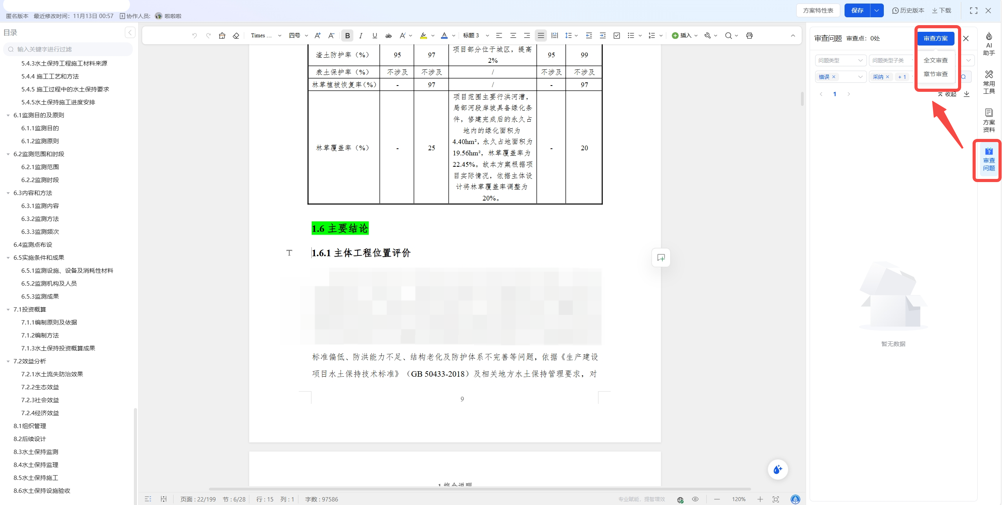

**（1）全文审查流程**

* 触发审查：点击文档编辑界面右上角“审查方案”模块的“全文审查”。
* 类型选择：在弹窗中勾选形式审查（错别字、单位规范、语句通顺等）、业务逻辑校验（逻辑合理性）、图片校验（图片关联性）等类型。
* 启动校验：点击“开始校验”，系统全域扫描定位问题。

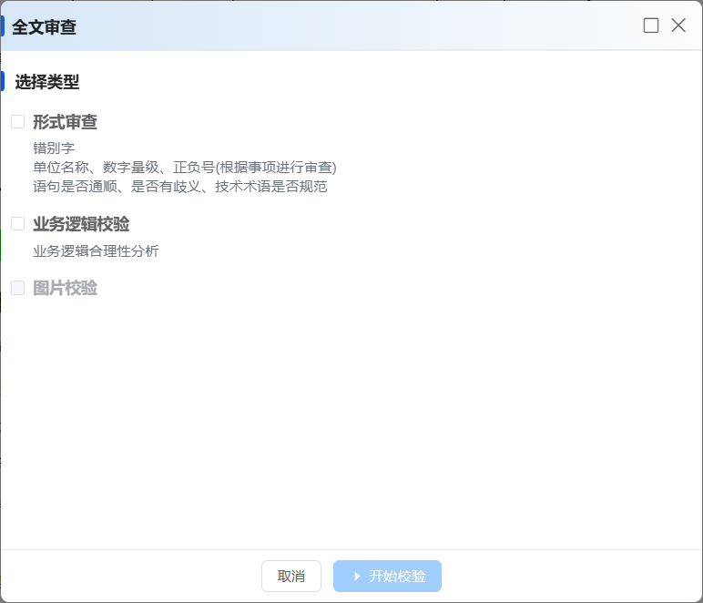

**（2）章节审查流程**

* 精准选节：在“章节审查”窗口，通过左侧章节树或关键词筛选目标章节。
* 类型定制：在右侧勾选形式审查、业务逻辑校验、图片校验等维度。
* 启动校验：点击“开始校验”，系统仅对所选章节智能审查错误。

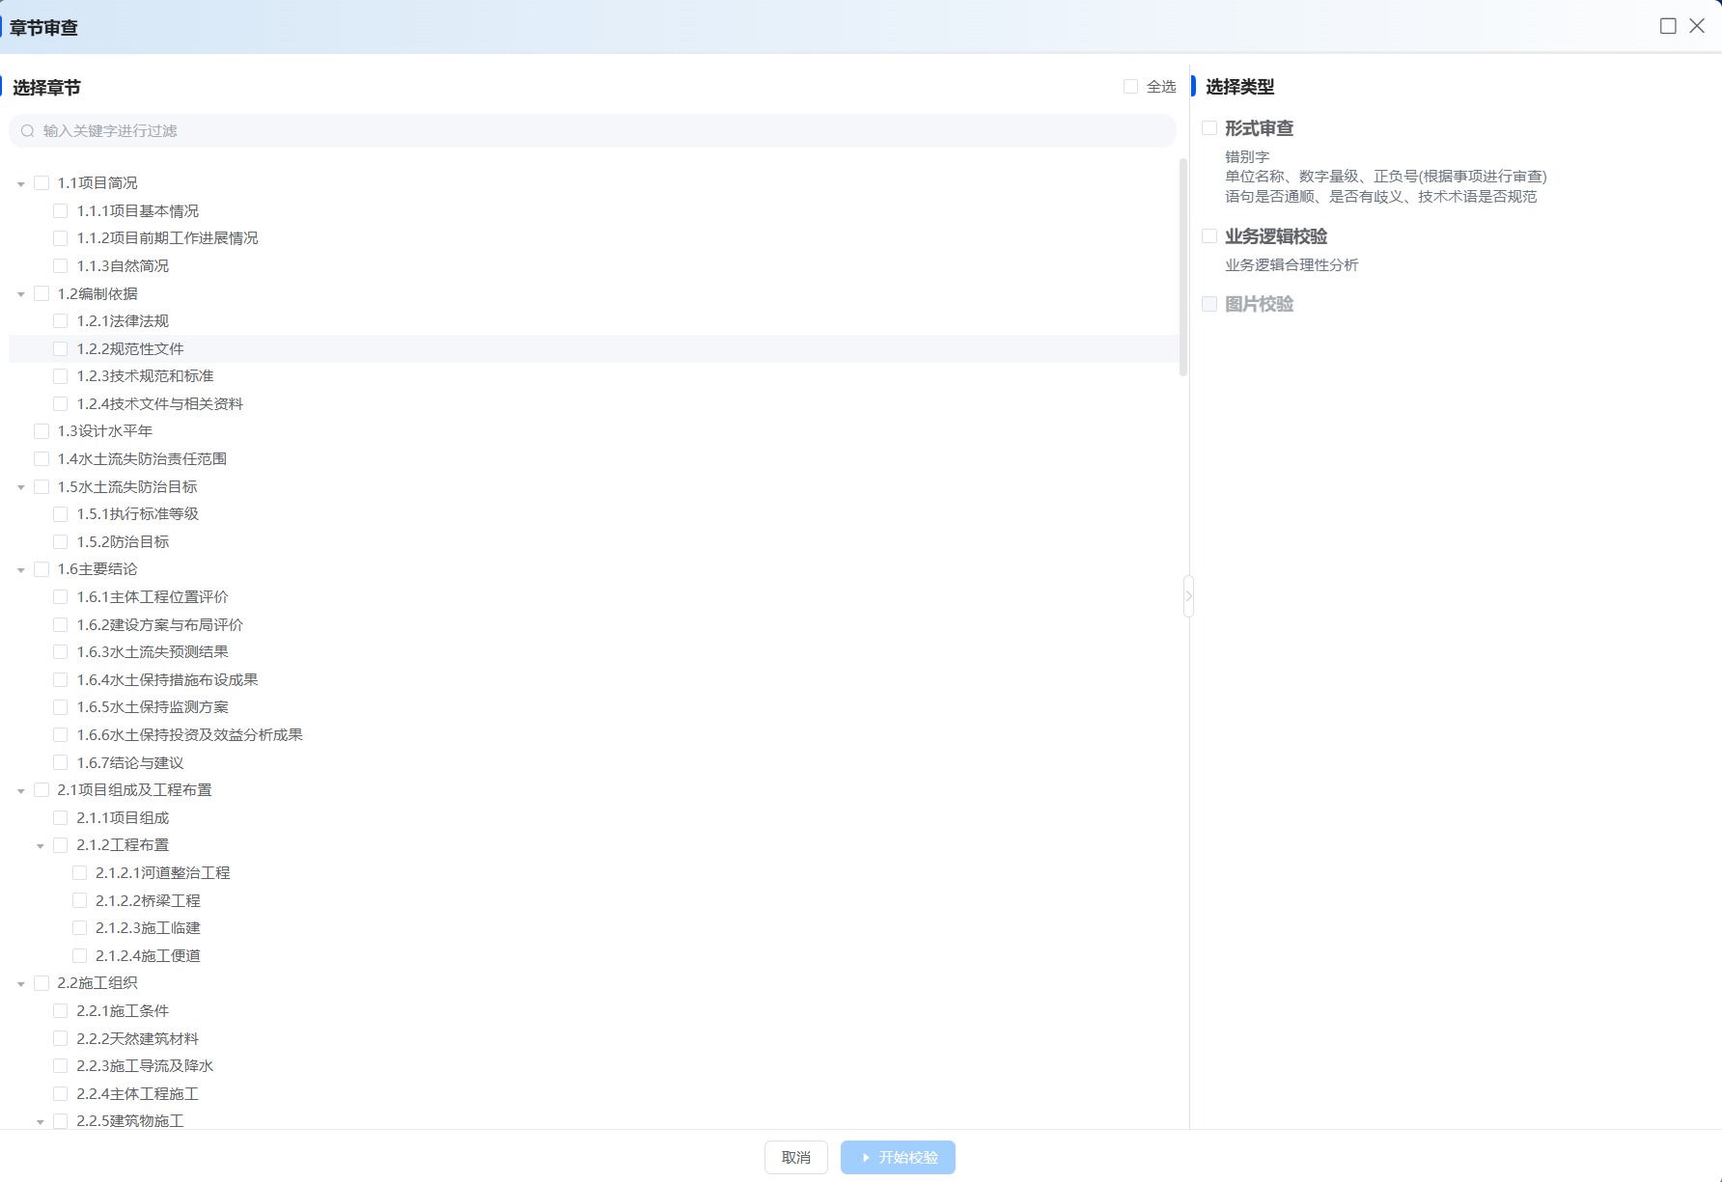

**（3）审查错误显示**

* 校验完成后，右侧即呈现审查错误及整改依据，协助您高效完成方案编制。

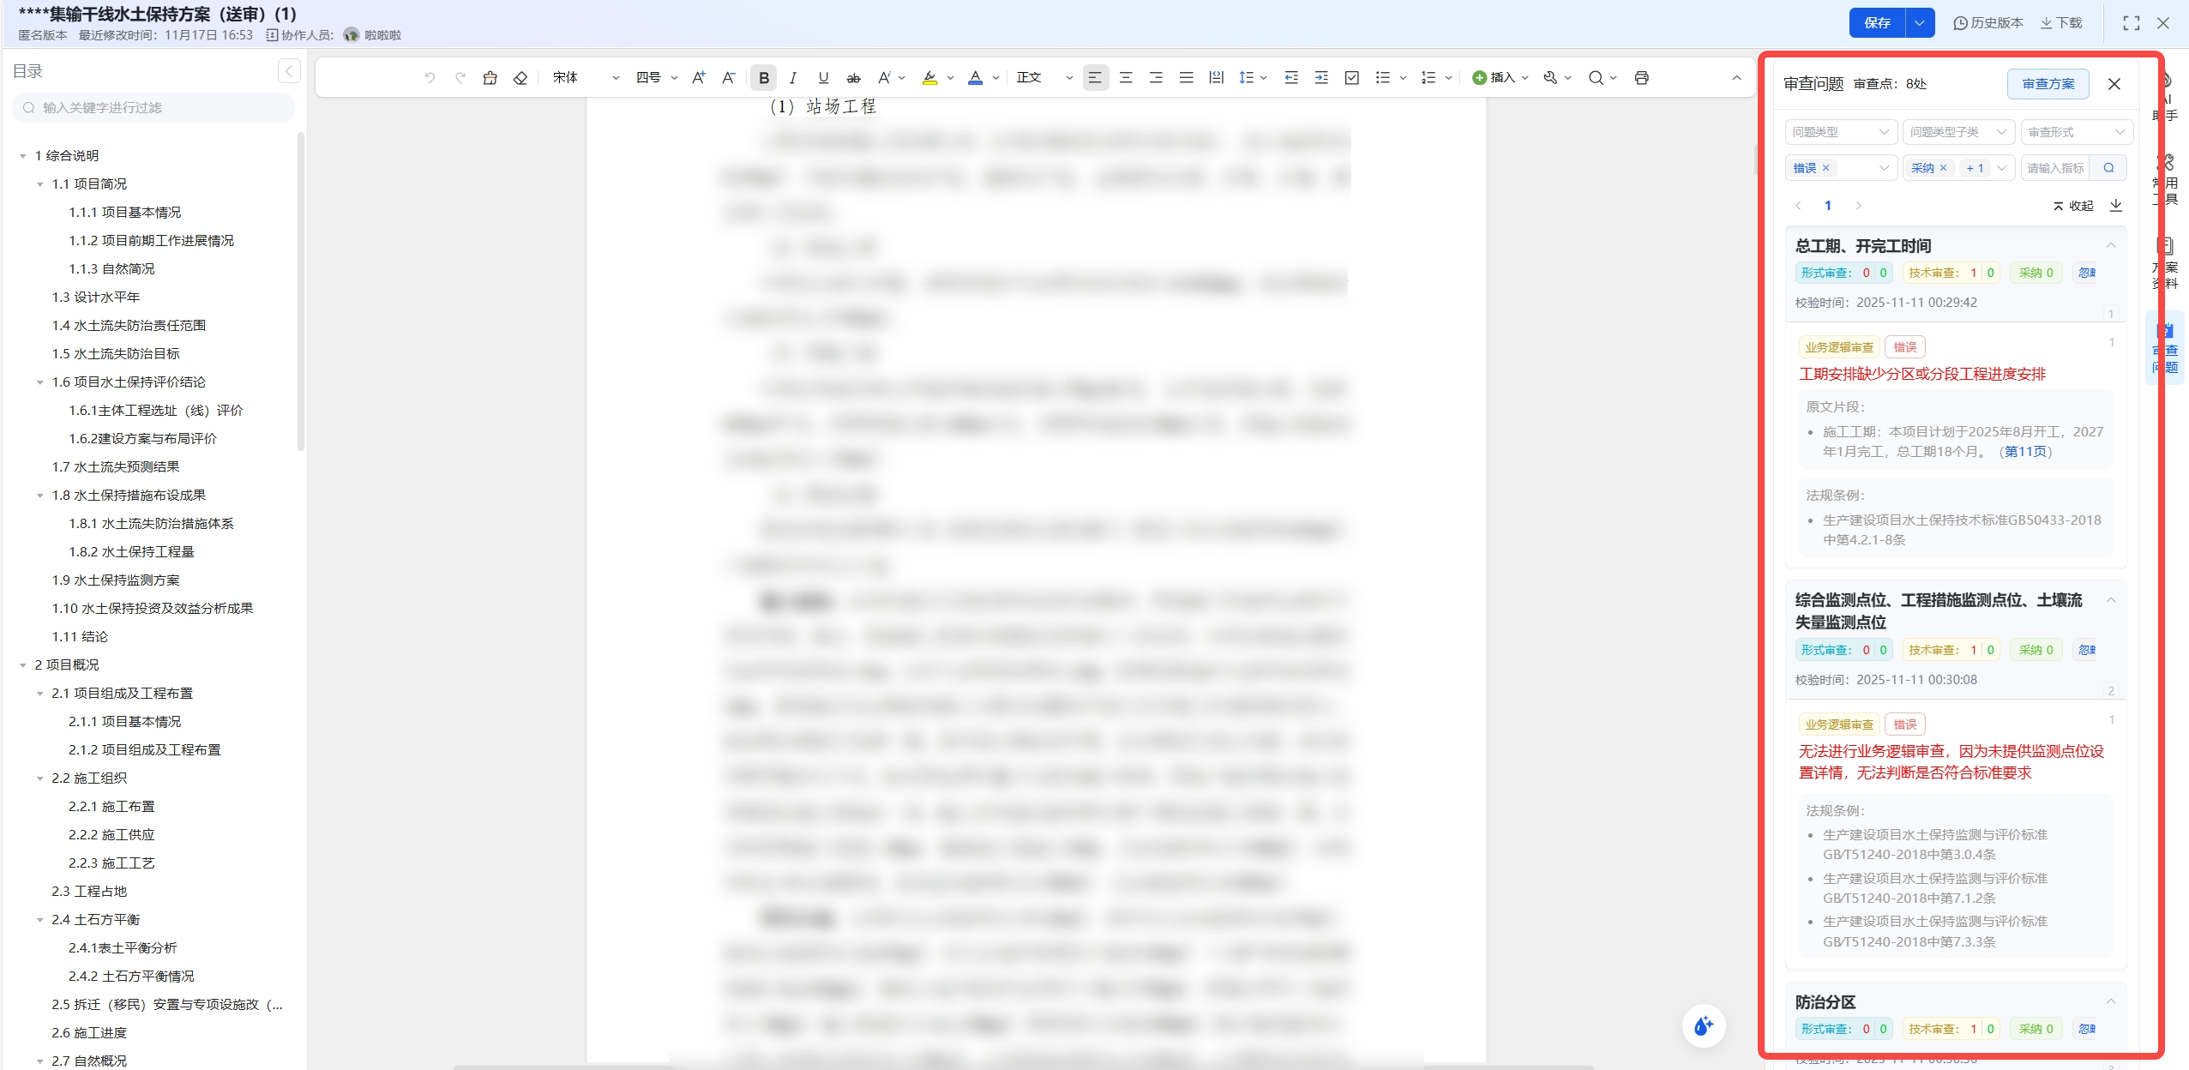

4. **AI工具与辅助功能应用**

* AI助手（右侧工具栏）：点击“AI助手”，可调用人工智能能力辅助生成专业内容（如项目建设必要性、水土流失分析等），输入需求指令即可快速获取行业适配的文本建议，提升编制效率。
* 常用工具：设置计算工具（水土流失量计算、土石方平衡计算、投资估算计算、林草覆盖率计算）；方案工具（措施配置建议、监测点布设方案、弃渣场选址分析、防治效果评估）来辅助计算，标灰的工具还在开发中，敬请期待。
* 方案资料：点击“方案资料”，可调取水土保持行业模板、规范条文、典型案例等资源，直接引用或参考，确保方案合规性与专业性。
* 审查问题：点击“审查问题”，系统自动对标《生产建设项目水土保持技术标准》等规范，识别文本中合规性、逻辑性问题，生成审查意见，辅助方案优化，实现边编边审高效编写报告。

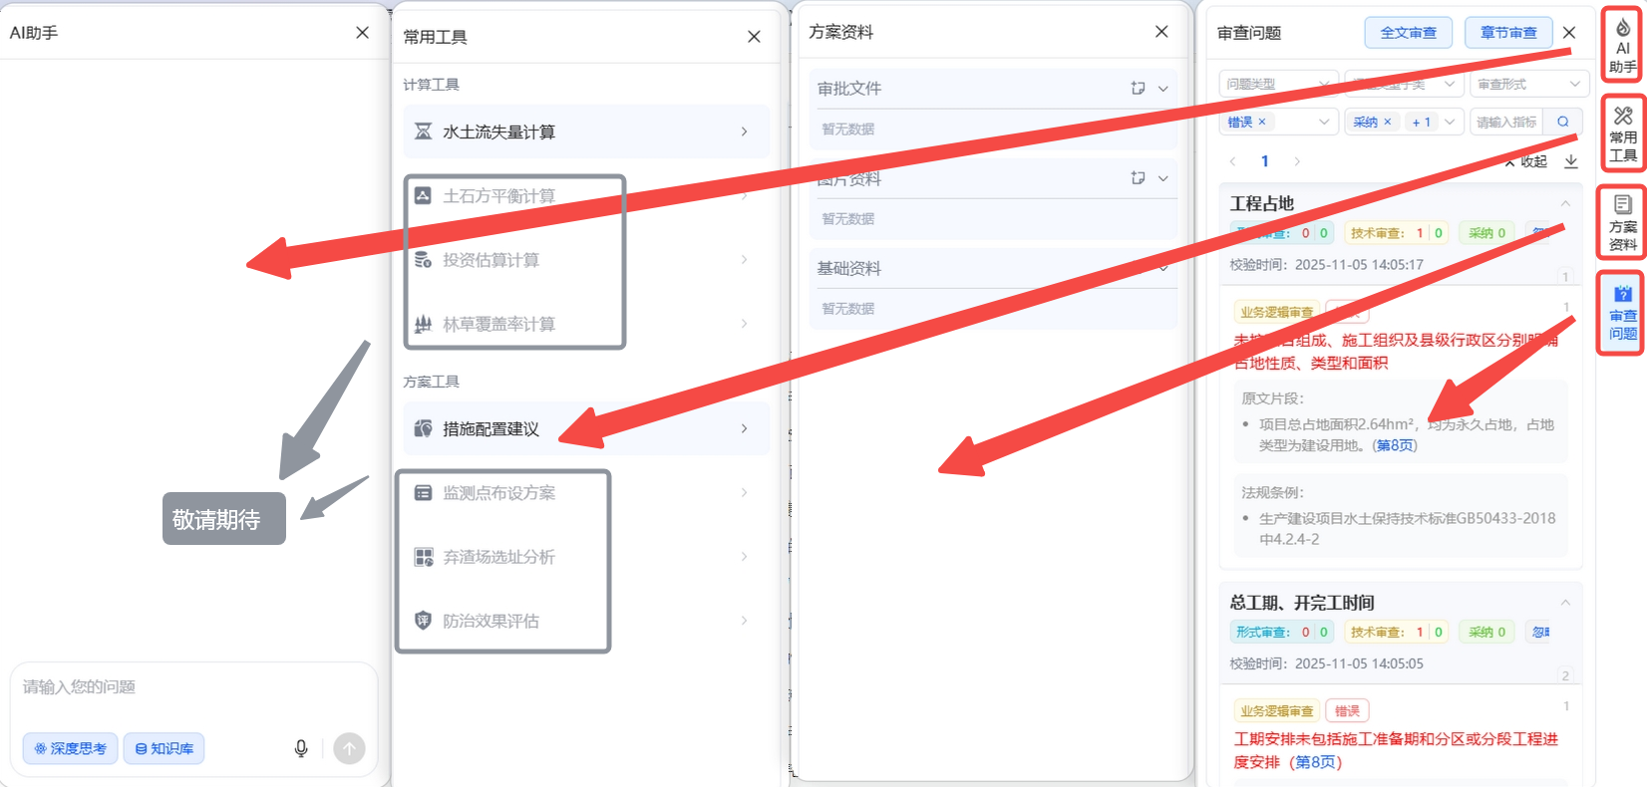

5. **版本管理与成果输出**

* 历史版本与保存：点击“保存”实时留存编辑内容，点击另存为保存备份，然后即可通过“历史版本”可回溯不同时间点的方案版本，便于版本对比与修改溯源。
* 下载与导出：点击“下载”，可将方案以PDF、Word等格式导出，满足报批、存档等场景的文件交付需求。

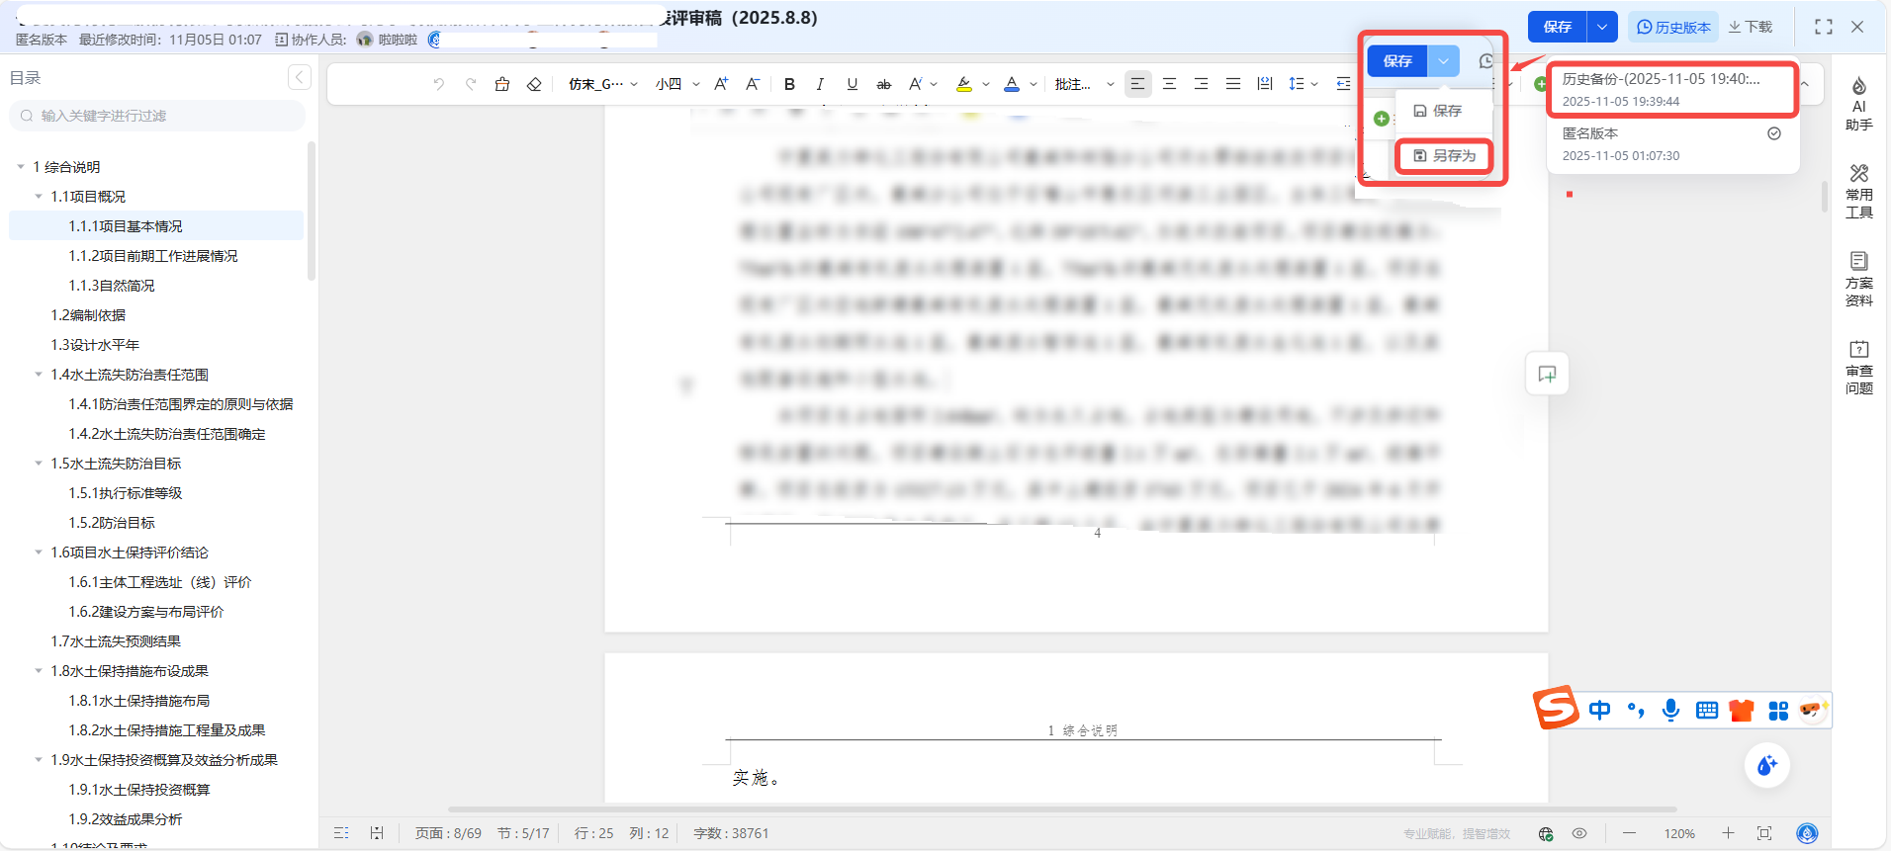

**四、常见问题及解决方法**

**（一）页码错乱**

* 现象：问题描述不在跳转的页码位置。
* 解决：

（1）检查上传的PDF或Word文件本身是否存在页码编辑错误；

（2）有些页上传的是图片，下面没有页码，导致页码不准，可反馈处理。

**（二）问题重复出现**

* 现象：部分问题可能会在不同事项下重复出现；
* 解决：利用「忽略」功能，将重复问题标记为忽略，避免重复干扰。

**（三）幻觉问题（系统误判）**

* 现象：偶尔出现系统标注的问题在文档中实际不存在，或正常表述被误判为问题。
* 解决：

（1）利用「忽略」功能，将误判问题标记为忽略，避免重复干扰；

（2）若大量出现误判，收集典型案例反馈，优化智能审查算法。

**（四）建议上传doc、docx格式，精度会更准确,不支持pdf扫描版**

**（五）试用期间水土保持方案校审算力消耗标准**

1. 算力消耗判定依据：水土保持方案校审的算力消耗，**不与方案字数直接挂钩**，核心判定依据为方案文件整体大小、内嵌图片数量及单张图片大小。
2. 算力消耗范围：常规水土保持方案校审，单次算力消耗区间为 **100-500万 token**；若方案内嵌图片数量多、单张图片分辨率高，单次算力消耗可能达到 **700-800 万token**。

**（六）用户上传文件保密性规则**

1. 文件查看权限：用户上传的水土保持方案文件，仅**用户本人**及**平台后台管理人员**具备查看权限，无其他第三方可访问文件内容。
2. 文件下载与传阅规则：平台后台管理人员**无特殊情况不主动下载、传阅**用户上传的方案文件；仅当方案校审因解析异常导致审核失败时，后台管理人员会下载文件排查问题，排查完成后即停止对文件的操作。